Table des matières
Table des matières 1
Introduction 2
Contexte général du Projet 3
1. Contexte et démarche du projet 4
1.1. Présentation de l'organisme d'accueil 4
1.2. Contexte du projet et problématique 5
1.3. Objectifs 6
1.4. Planification du projet 6
1.5. Hypothèses 8
Conclusion 9
Architecture d’Intégration Continue 10
et 10
Qualité du Code 10
2. Spécifications techniques et fonctionnelles 11
2.1. Enjeux 11
2.2. Bases méthodologiques 12
2.3. Description générale 14
2.4. Contraintes de développement, 17
d’exploitation et maintenance 17
2.5. Architecture du système 21
3. Réalisation 22
3.1. Description des fonctionnalités et logiciels utilisés 22
3.2. Description des interfaces du logiciel 29
3.3. Livrable 33
Architecture en micros-services 35
4. Spécification d’architecture en micro- 36
Services 36
4.1. Analyse du besoin 36
4.2. Micros-services pour le développement 37
4.3. Etude techniques 41
4.4. Réalisation de l’architecture en micro- services 46
4.5. Test et Documentation 49
Bibliographie / Webographie 52
Document A : Veille Technologique 56
Introduction 57
Rappel et Définition 57
Intégration Continue 58
1. Serveur d’Intégration Continue 58
2. Logiciels de gestions de versions 62
3. Moteurs de Production 64
4. Système de suivi de tickets et gestion de projets 69
Qualité de Code 69
1. Outils disponibles sur le marché 69
Conclusion 71

Introduction

Ces dernières années le marché des applications mobiles n’a pas cessé de croître, ceci est dû à trois éléments principaux.
L’explosion technologique au niveau matériel, logiciel, et au niveau du réseau mobile. De nos jours des smartphones ayant des fonctionnalités très avancées sont à la portée d’une grande partie de la population mondiale. Par ailleurs, l’apparition des réseaux de grande vitesse comme la 4G révèlent la nécessité d’accompagnement applicatif à cette révolution technologique pour répondre aux différents besoins des utilisateurs finaux, qui ont pris l’aspect de la mobilité comme nécessité.Pour aboutir à une expérience client satisfaisante, il faut être le plus proche possible aux utilisateurs, ceci n’est faisable qu’à travers l’utilisation des applications mobile.
Cette évolution du monde mobile est accompagnée par une augmentation des nombres d’entreprises qui font du développement mobile. Pour faire face à cette concurrence, il faut prendre en considération la qualité du produit livré, ainsi que le budget nécessaire pour la livraison du produit.
Notre projet de fin d’étude "Conception d’une architecure de micro-services mobiles" s’inscrit dans ce cadre, puisqu’il s’agit de mettre en place une approche pour le développement des applications mobiles. Le but final consiste à améliorer à la fois la qualité du produit livré, et l’optimisation du temps nécessaire pour la livraison.
La première partie consiste à mettre en place une architecture d’intégration continue et de révision de la qualité du code, qui aura un impact directe sur la productivité de l’équipe de développement, et la qualité du code produit.
La deuxième partie consiste à effectuer une étude traitant de différentes technologies et Framework, afin de concevoir une architecture de micros-services mobiles pour la partie back-end des applications mobiles, qui aura un impact direct sur la performance et la qualité de ces applications.

Chapitre I

Contexte général du Projet

Ce chapitre présente le contexte de ce projet de fin d’études. Dans un premier temps, nous présentons l’organisme d’accueil « INOV GROUP » dans lequel s’est déroulé le stage, puis nous exposons le cadre thématique du projet et son cadre spécifique en mettant en relief sa motivation et les objectifs attendus. Finalement, nous présentons la conduite de projet, suivie d’un planning de sa réalisation.

- Contexte et démarche du projet

  - Présentation de l'organisme d'accueil

INOV Group est une société de conseil et d'ingénierie dans les domaines des systèmes d'information, télécommunications, industrie et des services pour les entreprises (stratégie et accompagnement).
S'appuyant sur une longue expérience de ses fondateurs, elle a pu imposer son style et ses valeurs au sein d'un marché de plus en plus rude. La confiance du client est toujours une priorité chez INOV Group, elle est donc obligée d'être à la hauteur de ces attentes, en lui offrant la meilleure solution adaptée à ses besoin avec le meilleur rapport qualité/prix et dans les meilleurs délais. C'est grâce à ses valeurs et à sa qualité de service que INOV Group a su imposer sa marque et a pu gagner la confiance des petites, moyennes et grandes entreprises. Nombreux sont ceux qui ont fait appel à ses services en Europe, Moyen orient, Etats Unis, Chine, Afrique du nord et Afrique Subsaharienne.
Ses différentes filiales au Maroc, en Tunisie et en France lui permettent de supporter de nombreux clients en Afrique du Nord. Elle a été créée afin d'être proactive et devenir un acteur majeur dans le domaine des Telecom et des énergies renouvelables en Afrique.
INOV Group se veut d'être un leader dans le domaine des « Professional Services ».
Elle adresse par ses filiales plusieurs secteurs d'activités comprenant les opérateurs télécoms, les grandes entreprises nationales et internationales et les administrations.

  - Contexte du projet et problématique

Afin d'augmenter la productivité de développement et améliorer la qualité des applications livrées, l'entreprise INOV Group se trouve dans l’obligation d'améliorer l'efficacité de son équipe de développement, tout en gardant un esprit innovant au sein de l’équipe.

Suite à la différente observation effectuée, on a pu tirer les problématiques suivantes :
- Des difficultés dans l’organisation des tâches de développements.
- Les phases de compilations du code, récupérations des dépendances, l'exécution des tests automatise, et le déploiement, sont tous manuelles.
- Une difficulté et une perte de temps pendant les phases d'intégration.
- Des lacunes au niveau de traçabilité pour les bugs et les erreurs, ce qui cause une perte de temps et des ressources.
- Absence de mesure de qualité et des indicateurs compréhensibles sur le processus de développement pour les membres non techniques.
- Non évolutivité des architectures adoptées pour la partie de traitement back-end.
- Le traitement back-end des applications n’est pas optimisé pour le monde des applications mobiles.

Dans ce contexte le but du projet de fin d’étude est de fournir à l'équipe de développement des outils, et des solutions sur mesure, permettant dans un premier lieu l'automatisation des phases de développements, compilation, tests unitaires et intégration, déploiement, et les tests de performance, de la facilité d'intégration du code sources de développeurs et aussi le déploiement, la mise à disposition pour le chef de projet et les membres non techniques des métriques de qualité afin de suivre et surveiller l'état du processus de développement, et ceci à travers de mise en place d'une architecture d’intégration continue qui intègre :
- un gestionnaire de code source
- un serveur d'intégration continue
- Un référentiel de tâches et anomalie.
- Une plateforme de tests.
D’autre part, il s’agit d’étudier les différentes technologies existantes, afin de proposer un style d’architecture adapté au monde mobile.

  - Objectifs

L'objectif principal de ce projet est d'installer et configurer d’abord une ou plusieurs machine(s) virtuelle (à porter sur un serveur) au niveau de l'entreprise INOV Group, regroupant divers outils et logiciels couramment utilisés dans le cadre d'utilisation des procédures d'Intégration Continue et de Qualité du Code.

Cependant due à la multitude d’outils et plugins disponibles permettant de personnaliser l’environnement de développement nécessaire à l’élaboration de projets spécifiques, il conviendra dans ce projet de faire des choix quant à l’utilisation ou non de certains plugins et logiciels. Ce sera notre premier objectif intermédiaire, synthétisé par notre veille technologique.

Notre second objectif intermédiaire est d'installer des outils nécessaires au niveau des machines des développeurs puis intégrer le tout au sein du réseau, incluant de tests qui s'y rapportent.

Par la suite, il s’agit de proposer une architecture pour le développement des micros services mobiles, à travers l’analyse du besoin d’un ensemble de micros services, puis la proposition et l’implémentation de l’architecture adaptée au monde mobile.

  - Planification du projet

Cette partie va permettre d’expliquer comment ce projet a été mené, les méthodologies utilisées, l’adaptation face aux contraintes diverses, ainsi que la planification du projet et le respect des délais.
Il faut tout d’abord rappeler que le projet a été découpé en 4 grandes phases, fixées dès le début :
- Une première étape de prise en main des technologies utilisées à l’aide des outils proposés par l’entreprise d’accueil, Cette première étape a mené ensuite à une phase de documentations, de recherches sur la conception future du serveur d’intégration, phase que l’on a appelé "Veille Technologique". Nous avons pu dans cette partie de définir les spécificités du serveur, les outils. Par conséquence permettait d’installer correctement le serveur.
- Une seconde étape d’ "Intégration ". En effet, une fois les bases posées, nous avons pu installer le serveur dans son ensemble, faire une série de tests basiques pour un projet Java/Gradle sous Intellij ou n’importe autre éditeur de texte.
- La troisième étape était l’étude technique et la réalisation d’une architecture qui contient un ensemble de micro services génériques.
- Et la dernière étape est la plus importante, qui est la documentation, qui consiste à livrer les différents manuels d’installation des composants clients et serveur et une veille technologique, et la documentation du différent micro services.
Ce découpage a donc permis un développement linéaire et méthodique du projet, nous pouvons d’ailleurs y retrouver certaines composantes du développement "cycle en V".

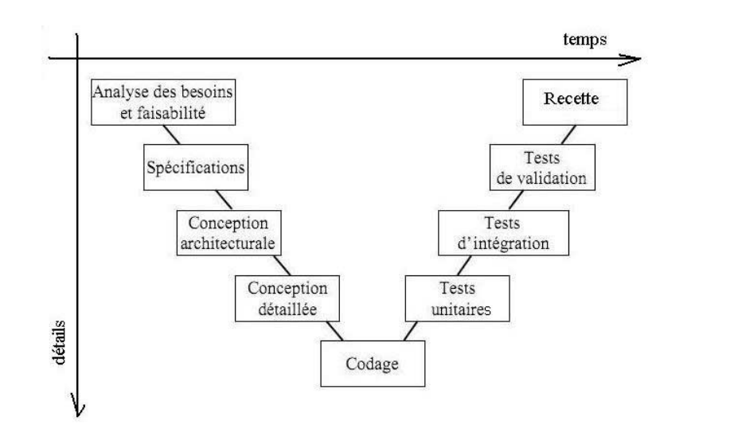
Figure 1. 1 : Cycle en V

On voit bien que les étapes "Analyse des besoins et faisabilité", "Spécifications", "Conception architecturale", "Développement", "Tests Unitaires" et "Tests d’intégration" ont été réalisés dans ce même ordre.

Diagramme de Gant

Revenons à nos propos tenus dans le cahier de spécifications, où nous montrions le planning de développement du projet suivant : Dans l’ensemble, le projet s’est déroulé comme ce qui avait été prédit, le résultat final étant en accord avec l’ensemble des caractéristiques présentes dans le cahier de spécifications :
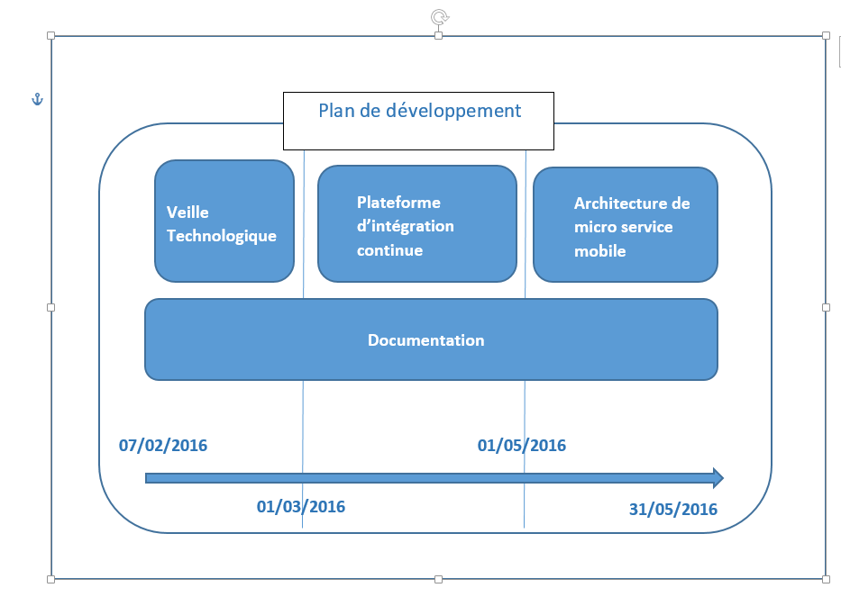
Figure 1. 2 : Plan de développement du projet

  - Hypothèses

L'un des premiers facteurs susceptibles de retarder fortement la réalisation de notre projet concerne les contraintes liées, à la documentation, celle-ci est très importante, puisque la notion de "l'Intégration Continue" est une notion très lourde et récente. La deuxième contrainte concerne le hardware, le choix du serveur, qui doit supporter notre plateforme. Nous sommes obligés d'attendre l'arrivée d'un nouveau serveur. Au niveau de software, choix du système d'exploitation du serveur d’intégration.
Une autre hypothèse concerne le fait que tous les outils utilisés dans notre projet sont open-source, c'est en générale gratuite ce qui devrait constituer un point positif et permettre plus facilement leur mise en place, mais leur inconvénient est que la plupart de ces outils sont fortement orientés Java/J2EE et leurs apprentissages demande un temps plus important. L'un des objectifs de ce projet étant de permettre aux développeurs de l'entreprise de développer dans de multiples autres langages (C/C++, JavaScript et C#), par exemple.

Conclusion

Dans ce chapitre, nous avons commencé par présenter l’organisme d’accueil. Ensuite nous avons décrit le contexte, problématique et les objectifs du projet, ainsi la démarche de développement que nous avons adopté pour le développement de la solution et enfin nous avons cité les hypothèses qui peut retarder notre projet.

Partie 1

Architecture d’Intégration Continue

et

Qualité du Code

Cette partie est consacrée à la mise en place d’une architecture d’intégration continue et qualité du code, il est devisé en deux chapitres. La première chapitre décrit bien le concept "L’Architecture d’Intégration Continue et Qualité du Code " que nous avons utilisé pour notre solution, ainsi que l’architecture globale du système et ses besoins. La deuxième chapitre est consacrée à la solution technique choisis ainsi que une description détaillée de l’architecture logicielle aboutie.

Chapitre II

- Spécifications techniques et fonctionnelles

Ce cahier de spécification constitue le document de référence pour la partie concernant "L’Architecture d’Intégration et Qualité du Code ". Ce cahier de spécification définit les besoins ayant nécessité la mise en place du projet, et spécifie les fonctionnalités de la solution technique choisie ainsi que les contraintes auxquelles cette solution est soumise.

  - Enjeux

Lors de la phase de l’élaboration des objectifs de projet nous avons identifié plusieurs enjeux qui nous ont poussés pour opter pour’ ’l’Intégration Continue et Qualité du Code’’ parmi eux :
Le premier est probablement le plus important, qui réside au niveau de l’automatisation pure et dure du maximum des tâches, depuis la compilation jusqu’à le déploiement. C’est très utilisé dans le développement, car elle permet d’éviter au maximum les erreurs humaines.
Concernant la qualité de développement, nous allons chercher à améliorer la cohérence et établir des règles et de normes applicables rapidement.
Et au niveau de la production, l’automatisation de la livraison est optimisée pour garantir au maximum, la réussite de celle-ci.
Enfin, n’oublions pas que notre plateforme est aussi importante pour éviter les régressions aussi bien fonctionnelles qu’en termes de performances.

  - Bases méthodologiques

Pour ce projet, il convient de définir clairement ce que l’on appelle " Intégration Continue " et " Qualité de Code ".

    - Intégration Continu

D’après Wikipédia [W1] : " L’intégration continue est un ensemble de pratiques utilisées en génie logiciel consistant à vérifier à chaque modification de code source que le résultat des modifications ne produit pas de régression dans l’application développée. ".

D’après Institut Agile " L’intégration continue a ainsi pour but de faire de l’intégration une procédure la plus automatisée possible et ceci afin de réduire la durée et l’effort nécessaire à chaque épisode d’intégration. ".

Principe

Par intégration on entend : " Les étapes nécessaires à la production de toutes les données nécessaires à un projet et leur assemblage pour rendre le projet fonctionnel ". Ainsi si l’on prend l’exemple de deux développeurs ayant travaillé sur deux composants A et B du même projet, simultanément, le fait de corriger A et B de manière à ceux que ceux-ci s’interfacent correctement relève de l’intégration.
Ainsi l’intégration continue nécessite la mise en place d’un certain nombre d’outils :
- Logiciels de gestion de version du code source (Git, CVS, Subversion ...) : Ces outils permettent de partager le code source entre développeurs.
- Outils d’automatisation de la compilation et génération du projet ( Gradle, Maven, Ant …)
- Serveur d’intégration continue (CruiseControl, Jenkins, Tinderbox…)
- Mise en place de tests unitaires et fonctionnels (JUnit, CUnit, cppunit).

La figure 2.1 illustre le principe d’intégration continue, comme vous voyez sur la figure ci-dessous, nous distinguons nettement une partie cliente et une partie serveur. L’utilisateur " commit " son projet sur le serveur de gestion de version du code source, après l’avoir construire à l’aide d’outils d’automatisation de la compilation. Chaque événement sur ce serveur déclenche le lancement des tâches créées sur les serveurs d’intégration continue. L’utilisateur peut ainsi voir si il y a eu régression du code après son" commit ".
Nous détaillerons la liste des outils choisis pour l’intégration continue, parmi la multitude proposée, dans le cadre de ce projet et les raisons de ces choix.
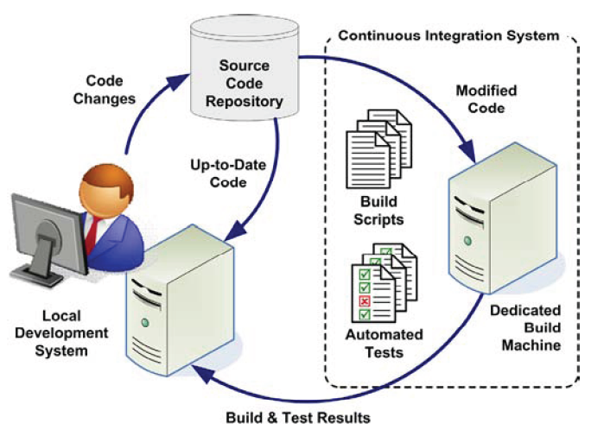
Figure 2. 1 : Intégration Continue fonctionnement

Les apports d’intégration continue

L’intégration continue apporte aux développeurs et aux membres non techniques la tranquillité d’esprit, car dans une intégration différée, on ne sait jamais combien de temps cela va prendre. Et parmi les principaux avantages d’une telle technique nous pouvons citer :
- Tout le membre du projet voit ce qui se passe, les résultats de la compilation, les métriques et la version sont au vu et au su de tout le monde.
- Les développeurs sont avertis rapidement des incompatibilités des dépendances non respectés, des bugs. Ils fixent les problèmes de façon continue.
- Nous pouvons mettre en place la métrologie sur les tests et l’intégration continue. Ce qui accroit la qualité du livrable et crée une cohérence de l’équipe, grâce à l’envoie immédiat des résultats des métriques.
- Une version est toujours disponible pour un test. De ce fait, on peut facilement automatiser le déploiement de la version. Et si on met en place une méthode agile, on peut alors avoir aisément des déploiements fréquents, et abattre ainsi les barrières qu’il peut voir entre équipe de développement et utilisateurs.

    - Qualité du Code

Quant à la qualité du code, il s’agit comme son nom l’indique d’outils pouvant indiquer l’état du projet (couverture proposée des tests, lignes de code en redondance...), c’est à dire la qualité du code. La figure 2.2 illustrée augmentation du coût de correction des bugs avec le temps.
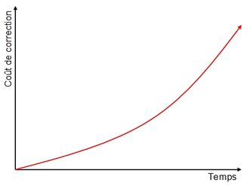
Figure 2. 2 : Le coût de correction d’une erreur croît exp avec le temps

Pour finir, rappelons la loi du “Defect Cost increase” qui stipule que, plus une anomalie est détectée tard, plus son coût de réparation est important (on parle d’un facteur de 1 à 1000x). [W2]. Donc le coût de la correction d’une erreur augmente considérablement avec le temps. L’utilisation de tels outils comme l’intégration continue et la surveillance de qualité de code permet de prévenir l’apparition de telles erreurs et est donc plus qu’une excellente pratique à adopter.

  - Description générale

    - Environnement du projet

Il n’existe à ce jour aucun serveur (logique) au sein de l’entreprise INOV Group.
L’entreprise a proposé un ensemble d’outils au service de l’intégration continue et de la qualité du code.
Seul un serveur physique (RAM : 128 Go, Disque Dur : 1 To) avec un système de virtualisation (hyperviseur VMware vSphere) existe à ce jour, cela va faciliter le travail par la suite puisque nous pouvons installer des serveurs autant que l’on veut sous forme des machine virtuelles avec n’importe système d’exploitation.
L’objectif ainsi est d’installer les machines virtuelles nécessaires pour notre intégration et d’apporter et mettre en place les outils nécessaires.

    - Caractéristiques des utilisateurs

Le projet va servir à différents types d’utilisateurs que l’on peut séparer en deux catégories :

- L’équipe du service informatique qui se charge de la maintenance et l’administration du serveur :

- Connaissance de l’informatique : Oui
- Expérience de l’outil : Oui
- Utilisateurs occasionnels : Oui. Le service n’interviendra que dans le cadre de maintenance et d’administration de ce serveur.
- Droits d’accès utilisateurs : Administrateurs. Ils doivent être capables de configurer et administrer le serveur à tout niveau.

- Les développeurs qui utiliseront le système par le biais de leur machine que l’on doit les configurer :

- Connaissance de l’informatique : Oui. Les développeurs utilisent ce système dans le cadre de développement de projets informatiques assez complexes, et ont de ce fait des compétences dans le domaine informatique.
- Expérience de l’outil : Non. Il se peut que les utilisateurs n’aient pas le droit à des formations détaillées sur l’ensemble de ces outils pouvant être complexes. Ainsi la documentation devra être la plus complète possible afin de guider le mieux possible les utilisateurs dans l’utilisation de cet outil.
- Utilisateurs réguliers : Ces utilisateurs sont supposés utiliser cet outil tout au long du développement de leur projet, qui peut durer plusieurs mois, et s’étaler jusqu’à plusieurs années.
- Droits d’accès utilisateurs : utilisateurs. Ils peuvent déposer et récupérer leurs sources en utilisant un outil de gestion de versions du code source, et configurer leur projet sur le serveur d’intégration continue.

    - Fonctionnalités et structure générale du système

Comme le montre la figure 2.2 ci-dessous le système est constituée de deux parties principales à savoir :
- Un environnement client qui comporte au minimum :

- Un IDE (Environnement de développement intégré).
- Un moteur de production, outil pour la gestion et l’automatisation de production des projets. L’objectif est de produire un logiciel à partir de ses sources, à l’instar d’un make.
- Un logiciel de gestion de versions (Git, Subversion, Mercurial …), permettant le partage du code sources entre le "repository" locale et centrale.
- Un navigateur web (Firefox de préférence), ainsi qu’une connexion internet.

- Un environnement serveur constitué de :

- Des outils mis à dispositions par le serveur.
- Un outil d’évaluation de qualité de code, logiciel libre permettant de mesurer la qualité du code source en continu (supportant les langages de programmation qui nous intéressent :(Java/J2EE, C/C++ et C#).
- Un serveur d’intégration continue dont le choix sera fait à la suite de la veille technologique (voir l’annexe A).
- Un serveur de gestions de versions dont le choix sera fait aussi à la veille technologique
- Un ensemble d’outils nécessaires à la mise en place des autres composants du serveur. Cet ensemble sera évalué lors de la veille technologique.

L’ensemble des éléments choisis caractérisant cette architecture sera détaillée par la suite.

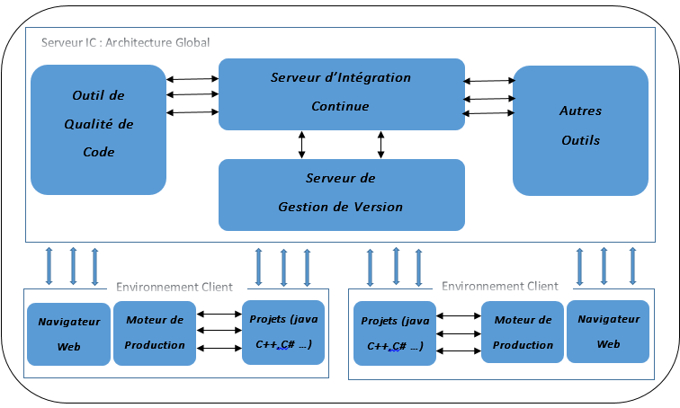
Figure 2. 2 : Architecture générale du serveur

  - Contraintes de développement, d’exploitation

et maintenance

L’ensemble des contraintes a été défini ou abordé durant des réunions fréquentes au sein de l’entreprise.

    - Contraintes de développement

- Comme précisé auparavant le système devra être capable de fournir l’ensemble des outils choisis aux projets développés et ceci dans les langages suivants : Java, JavaScript, C# et C/C++.
- Le projet devra s’appuyer sur des outils open-source le plus performants.
- Il est évident de plus que le serveur devra proposer un ensemble d’outils simples d’utilisation et complets permettant la mise en place des bonnes pratiques de l’intégration continue et qualité de code. Le choix de l’ensemble de ces outils est détaillé dans la veille Technologique présentée dans l’annexe A.

    - Contraintes d’exploitation

Les contraintes d’exploitations portent notamment sur la capacité du serveur. En effet celui-ci doit permettre de stocker les données récupérées par l’ensemble de nos outils d’intégration continue et qualité de code et doit pouvoir supporter plusieurs centaines de projets.
Le serveur doit pouvoir disponible durant l’année entière, 24/24 à l’ensemble des développeurs.

Concernant l’affectation des responsabilités utilisateurs : On divisera les droits accordés aux utilisateurs en deux parties : Administrateurs et Utilisateurs.
Les administrateurs auront tous les droits sur l’ensemble du serveur et les outils qui s’y rattachent ainsi que le devoir de créer des comptes pour les futurs utilisateurs (les développeurs) : Les utilisateurs auront des droits plus spécifiques restreints à l’utilisation de leurs différents comptes.
En effet, il ne faut pas qu’un intrus puisse accéder aux données d’un projet et supprimer ces données (par exemple supprimer les informations liées à un build Jenkins, ou pire : supprimer/modifier des sources du projet).

Il faudra également s’attacher à permettre la sauvegarde des données présentes sur le serveur de manière régulière. L’ensemble de ces contraintes devra également être appuyé d’une forte documentation, afin de pallier tous les cas possibles d’utilisations et de proposer des solutions à tout problème pouvant être engendré.

    - Maintenances et l’évolution du système

Le service informatique de l’entreprise sera "chargé" de la maintenance et évolution du système. Par exemple il se peut qu’un /un équipe de développeur/s pour l’un de ses projets ait besoin d’évolutions des outils mis à disposition par le serveur. Ainsi l’équipe du service informatique sera à même d’effectuer ces évolutions (ajouts de plugins, etc...). Cependant, ces besoins d’évolutions doivent rester rares, d’où l’importance de la veille technologique (voir document A).

    - Condition de fonctionnement

Dans ce paragraphe, je décrirais les dispositions qu’il est nécessaire de prendre en compte pour les différentes conditions de fonctionnement du système. Cette section est à confirmer et à développer à l’aide des appréciations du service informatique.

    - Performance

Comme dit précédemment, il est essentiel que le serveur supporte de grosses montées de charge. Durant l’année entière ou à chaque période de rendue de projets, des groupe des développeurs (de 2 à 6 utilisateurs suivants les projets) se connecteront simultanément au serveur pour bénéficier de l’ensemble des outils présentés précédemment.
Cependant, il est difficile pour moi de définir concrètement en termes mesurables des spécifications temps réels pour le serveur à mettre en place. Il faudrait pour cela avoir déjà un pré expérience dans la mise en place de serveurs.
On peut cependant se fixer des cas limite :

- Du point de vue de l’utilisateur :

Temps de réponse acceptable : Plus le délai est court, plus l’interface sera agréable d’utilisation Fixons-nous cependant une première base de 1s de temps de latence moyenne.
Fréquence d’utilisation : Par "groupe" des développeurs, une fréquence moyenne peut être estimée à maximum 50h/semaine.
Temps d’indisponibilité acceptable : De 2 à 8h chaque jour, si possible durant la fin de semaine.

- Du point de vue de l’environnement :

Fréquence maximale d’E/S : On se fixera une fréquence maximale d’entrée/sortie de 1000/minutes, il y a en moyenne dans l’entreprise 6 développeurs travaillant simultanément sur des projets susceptibles d’utiliser le serveur d’intégration continue et de qualité de code.

    - Capacité

La capacité est l’un des points cruciaux de ce serveur. Cependant, l’un des faits évoqués durant les réunions avec le chef du service informatique monsieur Hamid , est la possibilité de faire évoluer le serveur assez facilement grâce à l’utilisation de la virtualisation (Création des machines virtuelles).

Cependant fixons-nous une base de départ :

- Capacité max de stockage : Le serveur doit être capable de stocker des dizaines projets volumineux pour l’équipe de développement. Ces projets peuvent peser des centaines Mo Ainsi une base de 400 Go sera suffisante.

- Taille max des données traitées : Les outils tels Jenkins, SonarQUbe... sont amenés à traiter énormément de données générées par des projets extrêmement volumineux. On fixera une limite (théorique) à 1 Go de données...
- Latence : Une latence de 1s sera tolérée au début.

    - Modes de fonctionnements

Pour ce projet, et à ce niveau, on ne considérera pas de fonctionnement dégradé. Un seul mode de fonctionnement, dit normal, sera considéré.

    - Sécurité

On avait déjà vu que l’on avait deux types d’utilisateurs :
    - Administrateurs
    - Utilisateurs

    - Intégrité

Dans cette partie on précise les protections contre la déconnexion imprévue, les pertes d’information... et quelles sont les procédures à suivre pour restaurer les données du système. Pour ce projet de fin d’études, il faudra envisager de considérer deux types de backup :
- Backup des données
- Backup des services

  - Architecture du système

    - Architecture générale du système

Nous partons sur un modèle d’architecture basique client/serveur.

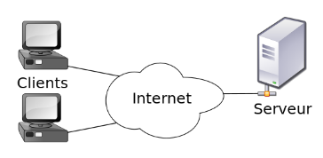
Figure 2. 3 : Architecture type client/serveur

Toutes les spécificités liées à l’environnement du serveur et de la machine cliente seront expliquées par la suite.

    - Architecture fonctionnelle

Notre architecture fonctionnelle est détail dans la figure ci-dessous :

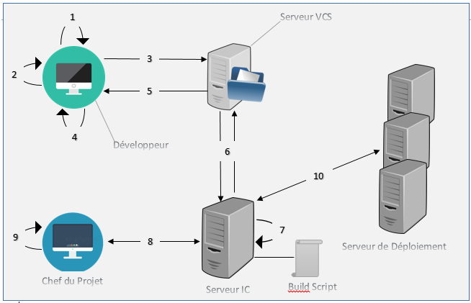
Figure 2. 4 : Architecture fonctionnelle du système

Les étapes de l’intégration est comme suit :
- Développer
- Tester. Construire. Résoudre les bogues.
- Mettre à jour la copie locale du travail.
- Fusionner les changements. Résoudre les conflits. Test /Résoudre les bogues. Construire des builds privés.
- Publier les modifications (Commit)
- Scruter et Intégrer les changements.
- Compiler le code source, Intégrer les bases des données, Exécuter les tests. Exécuter des outils d’inspection. Déploiement.
- Rétroaction (email instantané, rapport et indicateur)
- Consulter, Feedback.

- Réalisation

  - Description des fonctionnalités et logiciels utilisés

Dans cette partie nous détaillerons l’ensemble des logiciels retenus (suite à la veille techno- logique présente dans le chapitre 3), leur fonctionnement, leurs façons d’interagir entre elles. Nous détaillerons en détail les solutions techniques choisies qui permettront de répondre aux demandes du cahier de spécification (par exemple, les plugins installés et leur importance).
Les outils sont :
- Jenkins
- Git
- SonarQube
- Gradle
- Eventuellement Nexus Sonatype

    - Jenkins 

Description

Jenkins est un serveur d’intégration continue très populaire (surtout pour les projets développés en java à l’aide du moteur de construction Maven, Gradle, bien qu’il fasse l’affaire pour de très nombreux autres langages...). Il s’appelait autrefois Hudson, mais a été renommé suite à un différend entre Oracle, société détentrice du nom, et la communauté open-source.

Jenkins possède deux rôles principaux :
- permettre à un ensemble de personne de bénéficier d'informations communes (centralisation).
- Lancer des compilations et tests de projets logiciels, et ce de manière continue
(Automatisation).
- permettre de garder les productions précédentes et voir l'évolution des productions.
(historisation).
- Gérer des exécutions d’autres tâches externes (par exemple, pour nous,
SonarQube !)
Il est extrêmement utilisé dans le domaine des entreprises (ce qui nous a permet de se former à des technologies prisées par le monde extérieur à l’école).

Plugins choisis

Jenkins ne propose pas moins de 1000 plugins pour étendre ses capacités et les adapter aux besoins de chacun. Comme pour SonarQube, il convient de choisir ceux qui correspondent le plus aux besoins du projet "Mise en place d’un serveur d’intégration continue". Cependant, une liste des 1000 plugins pour lesquels on devrait poser les pour et contres serait peut-être de trop (sauf, si on souhaite atteindre les 100 pages du document veille technologique). Nous nous sommes Contentés d’une rapide étude et d’indiquer quels plugins étaient réellement nécessaires qui sont : (Git Plugin, Gradle Plugin, Pipeline Plugins, Sonar Plugins ….)

    - Git 

Git est un système de gestion de version distribué, crée en 2005 par Linus Trovalds (créateur de Linux), c’est un logiciel open-source très puissant. [W3]
C’est un système qui enregistre l’évolution d’un fichier ou plusieurs ou d’un ensemble des fichiers au cours de temps de manière à ce qu’on puisse rappeler une version d’un fichier à tout moment, il permet de :
- Ramener un fichier ou un projet à un état précèdent.
- Visualiser les changements au cours de temps
- Travailler en parallèle (les développeurs peuvent travailler en parallèle, sans jamais devoir s’attendre les uns, les autres, lorsqu’ils travaillent sur les mêmes fichiers)
- Fusionner efficacement les modifications de plusieurs personnes.
- Voir qui a modifier quelque choses pourrait causer un problème et quand.
Cet outil est extrêmement important pour la mise en place de notre projet.

    - Moteur de production : Gradle 

La réalisation d'une application est constituée de nombreuses étapes. Parmi celles-ci, l'étape de construction, aussi appelée étape de build, est la plus importante. Elle permet de transformer un code source, issu d'une représentation humaine, dans un ensemble de code exécutable constituant une représentation machine. Il n'est pas rare que cette étape soit complexe tant par sa mise en œuvre que son adéquation aux besoins changeants du projet. Il est alors nécessaire d'outiller cette construction afin de répondre au plus près aux besoins du projet.
De nombreux outils de build existent pour répondre à cette problématique. Certains de ces outils, implantés depuis des années, dominent le marché comme Ant et Maven. Néanmoins, malgré leur omniprésence, nombreux sont les développeurs qui restent bloqués et souffrent d'un manque de fonctionnalités. Gradle, né de l'expérience des utilisateurs acquise au cours ces différentes années, tente de répondre aux besoins particuliers de build des applications d'une entreprise.
Description
Gradle est un outil de build proposant une approche flexible pour la construction de projets Java/Java EE, Groovy et Scala et C++, et voir d’autre langages sera supporté à l’avenir. Il utilise les meilleures fonctionnalités de chacun des outils existants comme [W4] :
- une structure de développement cadrée basé sur un cycle de vie.
- des conventions de noms « convention plutôt que configuration ».
- une ossature pour la construction de son projet
- gestion des dépendances à la manière d'Apache Ivy ou Maven.
Nous avons choisi pour ce projet d’utiliser en priorité le moteur de production Gradle pour plusieurs raisons, détaillées dans la veille technologique.
Cependant, (et pour l’ensemble des raisons détaillées dans le document veille technologie), l’utilisateur devra, dans le cadre de projets développés en C, C++, C# :
- soit configurer davantage des fichiers de configuration pour l’utilisation de gradle.
- soit utiliser un moteur de production plus natif ou propre au langage utilisé (batch, NAnt, make...).

    - SonarQube 4.5 

Présentation de SonarQube 4.5 :

Le choix de SonarQube s’est fait en connaissance de cause suite à la veille technologique présente dans l’annexe.

Cette partie va permettre la description de SonarQube 4.5 qui devra être proposé à l’utilisation depuis notre serveur ainsi que la décision finale choisie quant à sa configuration.

SonarQube est un outil open source dont le but principal est de fournir une analyse complète de la qualité d’une application en fournissant de nombreuses statiques (que l’on appelle aussi métriques) sur des projets informatiques. On peut connaître ainsi tout au long du développement du projet, son évolution, ainsi que la qualité du code engendrée. SonarQube, à lui tout seul, constituera notre outil qui se chargera de la partie "Qualité de Code", c’est dire si cet outil est complet.

Cependant, pour une utilisation de SonarQube qui répondra à toutes nos attentes il conviendra de choisir la bonne configuration, et l’installation des bons plugins dans une juste mesure. En effet, on pourrait croire qu’installer l’ensemble des plugins (plus d’une quarantaine) constitue une solution alternative : cela permettrait d’éviter à l’utilisateur de rajouter par la suite ses propres plugins pour pallier des manques dus à certaines spécificités de son projet. Mais cela surchargerait inutilement notre serveur, car tous ne sont pas nécessaires. Nous présenterons par la suite la liste des plugins de base retenus.

Description de SonarQube 4.5 :

Pour commencer, il faut bien comprendre le fonctionnement de SonarQube 4.5 et son articulation avec les autres logiciels :
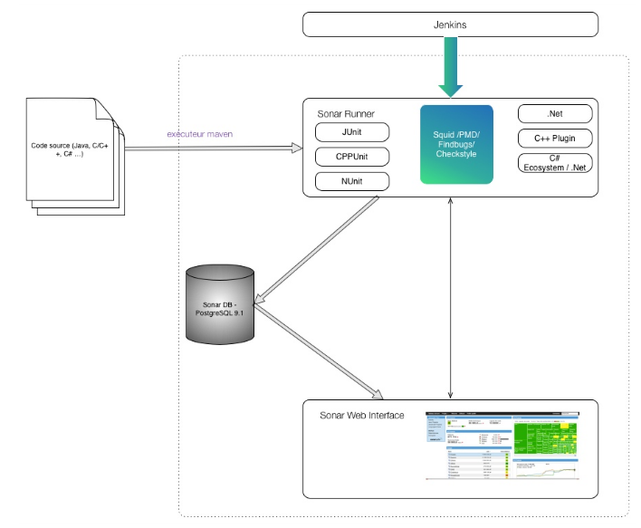
Figure 2. 11 : Architecture de SonarQube

SonarQube est constitué de plusieurs couches :

  - Notre exécuteur Gradle , qui permet à Sonar de récupérer les informations nécessaires pour ses analyses.
  - Une base de données où sont stockées toutes les informations des projets observés par Sonar, construite sous Mysql 5.7 ou PostgreSQL 9.1.
  - Une interface web appelée aussi Sonar Web Interface, accessible depuis un navigateur et permettant à l’utilisateur d’accéder à toutes les métriques souhaitées
  - Sonar Runner qui effectue toutes ses analyses à l’aide notamment de "rule engine" : PMD, CheckStyle, FindBugs, Squid.

Cependant, notons que Jenkins va être utile : Après la fin de l’un de ses builds (par exemple), il va permettre de lancer Sonar Runner afin que ce dernier puisse éxécuter ses analyses. Nous verrons cette partie plus tard dans la partie interactions logiciels/logiciels.

    - Architecture logicielle

Après une étude détaillée sur les outils d’intégration continue et de qualité du code nous avons retenus quelques une et nous avons les intégrer dans une architecture présentée ci-dessous.
Les outils utilisés dans notre projet sont reparti sur deux parties principales :

- . Un environnement client qui comporte au minimum :
- Un IDE de préférable Intellij vu à sa puissance et son support de plusieurs langages de programmation, mais ce n’est pas obligatoire d’utiliser d’autres IDE. Car le plus essentiel est de suivre une méthodologie de programmation
- Gradle comme moteur de production pour la construction des projets localement.
- Un client Git pour la gestion du code entre le répertoire local et distant.
- Un navigateur pour la gestion du serveur d’intégration.
- . Un environnement Serveur constitue :
- Un Serveur Git avec une base de donnée sonarqube sur une machine virtuelle séparée afin d’assurer une performance de notre système
- Un Serveur Jenkins
- Un serveur SonarQube qui traite et stocke les résultats du rapport d'analyse
- Un moteur de production Gradle.

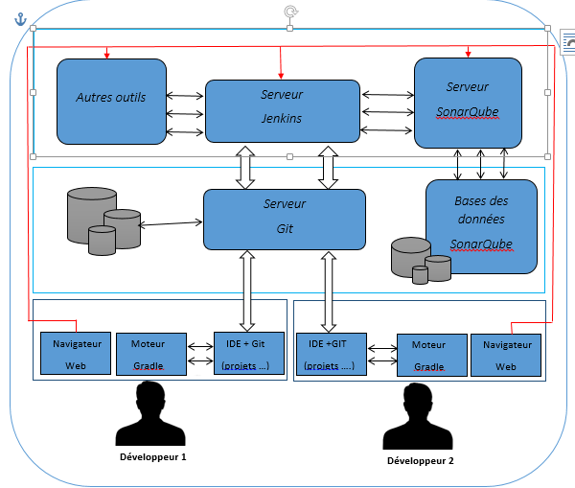
Figure 2. 12 : Architecture logicielle

  - Description des interfaces du logiciel

    - Interface Matériel / Logiciel

Pour ce projet de fin d’études, L’entreprise INOV Group met à notre disposition, un serveur sur lequel s’effectuera l’ensemble des développements et tests au cours du projet. . Durant la réunion avec l’architecte système Mr Hamid, il a dit que cette machine, due à l’utilisation d’une machine virtuelle, serait facilement reconfigurable en cas de problème (prendre des snapshot afin de revenir facilement à un état stable ou réattribution de mémoire vive, etc.), ou de besoins d’évolutions.

    - Interface homme / Machine

Les développeurs auront accès à l’environnement à travers un ensemble des outils qui doivent être installé et configurer sur leurs machines.
Voici une interface simplifiée de ce à quoi le développeur a besoin :
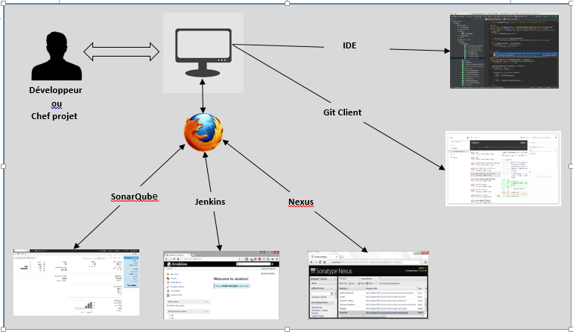
Figure 2. 12 : Interface Utilisateur

On y distingue bien nos 3 outils principaux délivrés par le serveur (dans l’ordre de gauche à droite) : Sonar, Jenkins, Nexus. Ainsi l’ergonomie du système est de qualité et intuitive puisqu’elle consiste principalement en applications WEB développées par des communautés très actives et très utilisée dans le domaine des entreprises.
Ce ne sont pas des applications lourdes à prendre en main, et elles bénéficient de nombreux tutoriels sur le web.
Ces trois outils et leurs fonctionnements seront détaillés par la suite.
Voici un exemple typique de fonctionnement :

L’utilisateur crée son projet dans le langage java par exemple, en l’architecturant pour qu’il réponde au besoin du serveur Git. Dans le même temps, l’utilisateur configure un job sur Jenkins de manière à ce que celui-ci puisse lancer les différents builds (Gradle, Maven, MSBuild..). Il le compile ensuite à l’aide de gradle (ou batch, selon le langage utilisé), avant de le commiter sur le serveur Git. Il n’a alors plus qu’à aller observer le résultat offert par les 3 outils vu précédemment.

    - Interface logiciel/logiciel

Il faut bien comprendre que cette partie est assez complexe. En effet le but de ce projet est de faire interagir entre eux de nombreux logiciels, et détailler ces interactions est compliqué : De par leur nombre, et de par leur spécificité à chacune. Ainsi, voici les liens généraux qui unissent nos logiciels proposés par le serveur

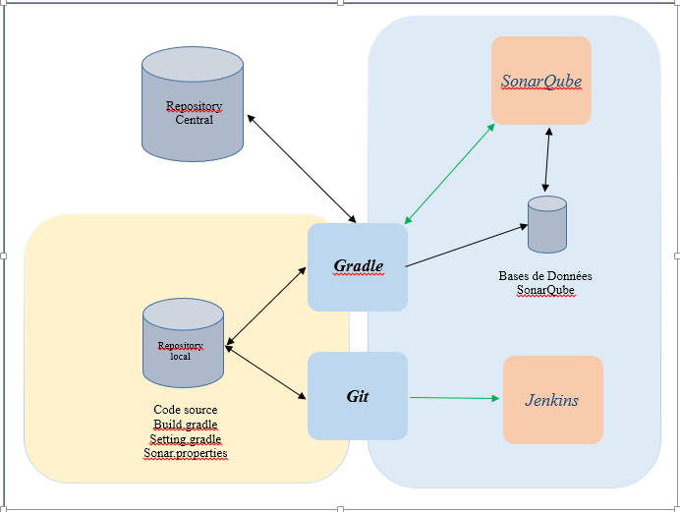
Figure 2. 13 : Interface Logiciel / Logiciel
.

Gradle :
Gradle est un outil de build open-source fonctionnant sur la plateforme java, il permet de construire des projet en Java, Scala, Groovy, C++ et il va supporter d’autre langages à l’avenir [W6]. Il utilise une approche fédératrice avec ses principaux concurrents ( Maven, Ant ).
En effet il essaye d’utiliser les avantages de chacun tout en permettant de s’intégrer facilement dans des infrastructures de build existantes. On pourrait dire qu’il intègre la puissance des tâches Ant avec celle du système de management de dépendance du très controversé Maven. De nombreuses fonctionnalités sont disponibles :
- Génération du build/artifact : avec Gradle, il est possible de générer le fichier résultant d’un projet ou plusieurs, par exemple en Java, on peut générer des fichiers ( Jar, War ou ear).
- Gestion aisée des dépendances et des taches.
- Intégration avec de nombreux serveurs d’intégration continue.
Il se configure à l’aide de deux fichiers : Settings.gradle (il permet la gestion du projet principal, ainsi que des multi-projets dérivés, il doit être situé dans le répertoire racine.), Build.gradle (permet la gestion de chaque projet indépendamment).

Git/Jenkins :
Jenkins, grâce à ses extensions et plugins, permet de gérer de manière très facile un serveur de gestion de code comme Git. Lorsque l’utilisateur configure le job concernant son projet sous Jenkins, il configure plusieurs points clés aussi appelés "étapes de build" :
- L’utilisation du dépôt du serveur Git voulu (l’url du serveur et des identifiants -si nécessaires sont simplement demandés), à savoir là où se trouve le code source.
- Le lancement automatique (après chaque commit, toutes les heures, chaque nuit...) de build du projet.
- Spécifier le script de build selon le moteur de production utilisé (Gradle, Maven...).
Ainsi, on vient d’expliquer à Jenkins, ou quand et comment éxécuter le code source. Ainsi en lançant un build Jenkins va éxécuter à partir des sources fournies sa tâche de build et fournir les informations demandées (régressions des tests... etc).

SonarQube/Jenkins :
De manière générale, SonarQube exécute automatiquement un ensemble des plugins (Checkstyle, PMD, FindBugs) liés à la qualité de code à partir du projet Gradle et dont la configuration est décrite dans le fichier sonar.properties du projet. SonarQube stocke d’abord les résultats dans une base de données (comme Mysql ouPostGreSQL par exemple), puis analyse ensuite les résultats que l’on peut consulter sur l’interface web. (Cela correspond au flèches verts du schéma). Cette manière de fonctionner est par ailleurs décrite dans la partie SonarQube.

Cependant nous nous intéressons ici à l’intégration de Jenkins avec Sonar. Le plugin Sonar de Jenkins (via l’interface de Jenkins) nous permet de configurer les instances Sonar pour tous nos projets, et les activer par la suite selon la configuration donnée (lancer une analyse après un build par exemple). Cependant, Jenkins doit avoir un accès à la base de données de Sonar, puisqu’ il introduit des mesures de qualité de code (Plugins comme CheckStyle, PMD, FindBugs) directement dans celle-ci, sans passer par l’interface web de Sonar (cf schéma, flèches dorées).

  - Livrable

    - MV Coté Serveur

L’objectif premier de ce projet de fin d’études est d’aboutir à une machine virtuelle préconfigurée, contenant l’ensemble des outils présentés dans la partie 2.6 et répondant à toutes les exigences données par ce cahier de spécifications. Cette machine virtuelle sera ainsi portée sur importe serveur donné par l’entreprise et sera soumis à un ensemble de tests obligatoires.

    - Machine coté client

Une Machine client qui sera également configuré avec des outils cité dans le cahier de spécification. Son objectif sera de permettre à tout un chacun de prendre rapidement en main les outils proposés par le serveur en étant préconfiguré, et en contenant la majeure partie des outils de développement utilisés au sein de l’entreprise (Intellij, Eclipse, Sublime…). Elle sera préconfigurée pour permettre l’utilisation des logiciels du serveur (paramétrage de fichiers gradle par exemple).

    - Documentation

Ces deux livrables seront accompagnés par une documentation la plus complète et la plus compréhensible possible :

- veille Technologique
- Manuel d’installation serveur
- Manuel d’utilisation
- Bien sur un Rapport de PFE

Chapitre III

Architecture en micros-services

Dans cette partie, on va détailler l’objectif qui consiste à mettre en place une architecture de micros services de type REST, qui va contenir un ensemble de micro services chacun avec une fonctionnalité bien précise, indépendante, et disponible pour une communication soit avec les autres composants de l’architecture soit avec un Parc applicatif -un ensemble d’applications mobiles et desktop- soit avec d’autres API externes à travers des appels réseaux et non par des appels de fonctions en interne dans un processus.

- Spécification d’architecture en micro-

Services

  - Analyse du besoin

Le principe d’une architecture en micro services est de découper la globalité du traitement serveur en un ensemble de micro services élémentaire et indépendants, dans ce paragraphe, on va détailler les spécifications techniques et fonctionnelles, pour quelques exemples, afin de présenter par la suite l’architecture globale, ainsi que les interactions entre ces micro-services.
Cette spécification définit les exigences relatives à un ensemble de micros services, qui constituent une partie du back-end utilisée par un parc applicatif.

    - L’insertion des évènements dans la base de

données

La sauvegarde des évènements, provenant des applications mobiles, dans la base de données Mongo DB, qui est une base NOSQL, ce fait à travers un micro-service dédie.
Apres la validation de l’entrée (Données sous format JSON), les évènements sont stockés dans la base de données, afin d’être disponible pour le reste du traitement.

    - Trouver la position la plus proche

En fonction de la localisation GPS des utilisateurs mobiles, cette fonctionnalité retourne la localisation GPS de la position la plus proche, parmi celles qui ont dans la base de données.
La réponse doit être en temps réel, une optimisation donc du temps de recherche est primordial, ainsi que l’appel des API externes (Google Maps API) n’est pas envisageable pour le moment.

    - Calcul du temps et distance entre deux points

Cette fonctionnalité permet aux utilisateurs d’avoir des informations nécessaires(le temps, la distance) pour arriver à une destination donnée (la position la plus proche, déjà trouvée par le service précédant).
La position GPS de l’utilisateur mobile, et la position GPS la plus proche à lui, sont les entrées de cette fonctionnalité. Concernant le calcul du temps et de la distance nécessaires, le service doit faire appel à une API externe, Google Matrix Distance à titre d’exemple, au lieu de le faire à partir du mobile qui est équipé par un réseau avec un débit moins que le serveur.

    - Recherche des évènements

La consultation des évènements déjà stockés dans la base de données est nécessaire, soit pour les opérateurs qui font du traitement back-office, soit pour les utilisateurs mobiles pour consulter l’actualité des évènements.
En fonction de la requête passée en entrée, une recherche des évènements dans la base de données est effectuée, et un retour des résultats trouvés par la suite.
  - Conversion de String en base 64 vers fichier Media :
En générale, les évènements reportés par les utilisateurs des applications mobiles, contient des medias (photos, vidéos). Avant la transmission de ces medias au serveur, il y a une conversion en String Base 64, à l’arrivée, il faut une conversion en inverse c.à.d. De StringBase64 vers des fichiers medias.

  - Micros-services pour le développement

L'introduction d'une architecture basée sur les micro-services a quelques considérations spécifiques en ce qui concerne la livraison du contenu aux applications mobiles. Parmi ces considérations on va détailler deux éléments principaux, le couplage entre le client et le serveur, ainsi que la performance.
    - Couplage

Pour les applications web, une mise à jour au niveau d’une API est directement transmise aux utilisateurs finaux, car on peut facilement changer les URLs, et même les données significatives retournées, vu qu’on a la possibilité de déployer deux versions à la fois, et éjecter par la suite la version précédente.
Pour les applications mobiles l’approche est différente. Une application mobile est disponible via un App-store, qui est privé dans le cas d’un environnement d’entreprise. La propagation de la mise à jour vers les utilisateurs finaux peut durer plusieurs jours. Cela signifie un couplage plus fort entre le client et l’API, par rapport aux applications web.
Apres la réalisation d’une nouvelle version, on ne peut pas forcer les utilisateurs à la télécharger, donc le temps pris par cette mise à jour est inestimable, donc la maintenance de l’API précédente doit être gardée.
Cela fait quelques considérations très particulières lorsqu’on décide de mettre en place une architecture pour les applications mobiles, il faut prendre en considération lors de la conception des APIs que leurs durée de vie est plus ou moins lente, et mettre en place un système de versioning pour forcer les utilisateurs à télécharger la mise à jour.

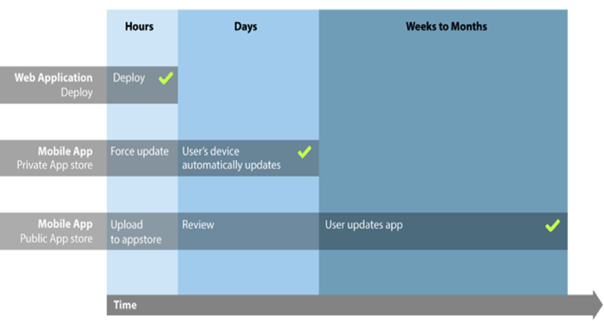
Figure 3. 1 : Le cycle de réalisation des applications mobiles est plus long

    - Performance

L'autre considération majeure spécifique au monde mobile est la performance. En générale les applications web sont exécutées dans des terminaux connectés à travers WIFI ou Ethernet, avec une latence minimale, par contre les terminaux mobiles sont connectés à travers 3G, Edge, ou GPRS .Ce qui introduit un temps de latence supplémentaire.
Une réduction de la taille des données utiles retournées pour former un écran, est très importante, ainsi qu’une réduction du nombre d’appel via le réseau. Quand le nombre de requêtes http augmente, chaque requête aura un impact très important sur le temps de téléchargement globale, ce qui peut nous diriger vers une approche qui vise à créer une API unifiée qui traite l’ensemble des données en un nombre limité d’appel, mais on aura une architecture plus ou moins monolithique, donc une perte de l’aspect micro-services.
De ce fait, on a pu tirer deux cas possible :

- Code métier au niveau client : consiste à implémenter du code métier au niveau du client (mobile), et effectuer un appel REST séparé, pour chaque micro-service utilisé cote serveur. Dans ce cas, on garde toujours une architecture micro-services cote serveur, mais on peut la voir comme une approche monolithique, puisqu’il n’y a pas une bonne exploitation de la philosophie micro-services, ainsi qu’il n’y a pas d’optimisation du nombre d’appels Http, ni de la quantité de données retournées par chaque micro-services.

.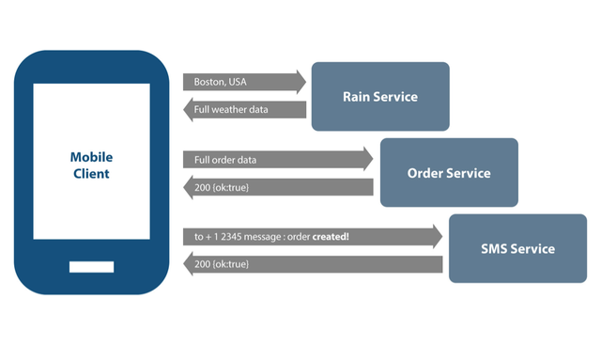
Figure 3. 2 : Illustration du premiers cas (code métier coté serveur)

- Code métier au niveau d’un micro-service spécifique, et au lieu d’effectuer plusieurs appels à partir du mobile, un seul appel est suffisant. On gagne donc au niveau de la maintenance, puisque il y’a un seul micro-service à maintenir, et au niveau de la quantité de données retournées, ainsi qu’au niveau du couplage.
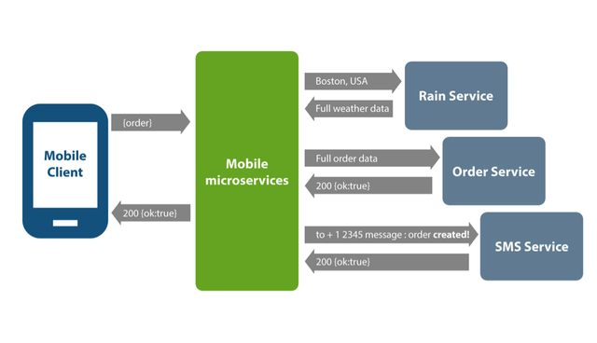
Figure 3. 3 : Illustration du deuxième cas (code métier dans un micro services mobile)

Lors de la conception d’une architecture micro services, il faut prendre en considération le monde mobile en premier lieu, faute de quoi l’expérience client sera ruinée. Le deuxième cas couvre une bonne partie de ces considérations, déjà citées, donc on va l’adopter.

  - Etude techniques

    - Architecture en REST

REST, representational state transfer (REST), est un style d’architecture pour le développement des applications web, pas un standard, Il n'existe donc pas de spécifications de REST, cependant, il utilise des standards :
- URI comme syntaxe universelle pour adresser les ressources,
- HTTP un protocole sans état (stateless) avec un nombre très limité d'opérations
- Des liens hypermedia dans des documents (X)HTML et XML pour représenter à la fois le contenu des informations et la transition entre états de l'application
- Les types MIME comme text/xml, text/html, image/jpeg, application/pdf, video/mpeg pour la représentation des ressources.
REST concerne l'architecture globale d'un système. Il ne définit pas la manière de réaliser dans les détails. En particulier, des services REST peuvent être réalisés en .NET, JAVA, CGI ou COBOL…….
Notre choix d’adopter une architecture en REST, et pas le Protocol SOAP, est basé sur le fait qu’un client de type REST sait utiliser un protocole et des méthodes standardisées. Son application doit rentrer dans ce modèle. On ne crée pas de méthodes supplémentaires, on utilise les méthodes standardisées que l'on développe pour le type de media dont on a besoin. Il y a en conséquence beaucoup moins de couplage entre le client et le serveur : un client peut utiliser un service de type REST sans aucune connaissance de l'API. A l'inverse, un client SOAP doit tout savoir des éléments qu'il va utiliser pendant son interaction avec le serveur, sinon cela ne fonctionnera pas.

3.2 Vertx pour la conception des micro-services :
Vert.x est un Toolkit événementiel pour la JVM s'inspirant librement de Node.js. En particulier, Vert.x permet la création de serveurs web très performant, permettant notamment une montée en charge très efficace. Vert.x se pose ainsi en alternative aux conteneurs de servlets tel que définis dans la norme Java EE, comme Tomcat.
Vertx est un Toolkit réactive caractérisé par :
- Scalabilité : Vertex est événementielle et non bloquant. Cela signifie que l’application peut gérer un grand nombre de simultanéité en utilisant un petit nombre de threads du noyau. Vertex permet un haut niveau de mise à l’échelle avec un minimum de matériel.
- Polyglot : on peut utiliser vertx avec plusieurs langage (Java, Javascript, Groovy ,Ruby,Ceylon). Donc on a la liberté de choisir le langage en fonction de la tâche à réaliser, ainsi que la compétence de l’équipe.
- Rapide : Vertx est non bloquant, et basé sur l’Event-Loop, c’est-à-dire qu’il dispose d’un mécanisme de gestion des évènements. Ce qui permet l’exécution du reste du programme avant que l’opération bloquante ne se déclenche.
La figure suivante représente les résultats des tests effectués sur plusieurs Framework Web, les resultats montrent que

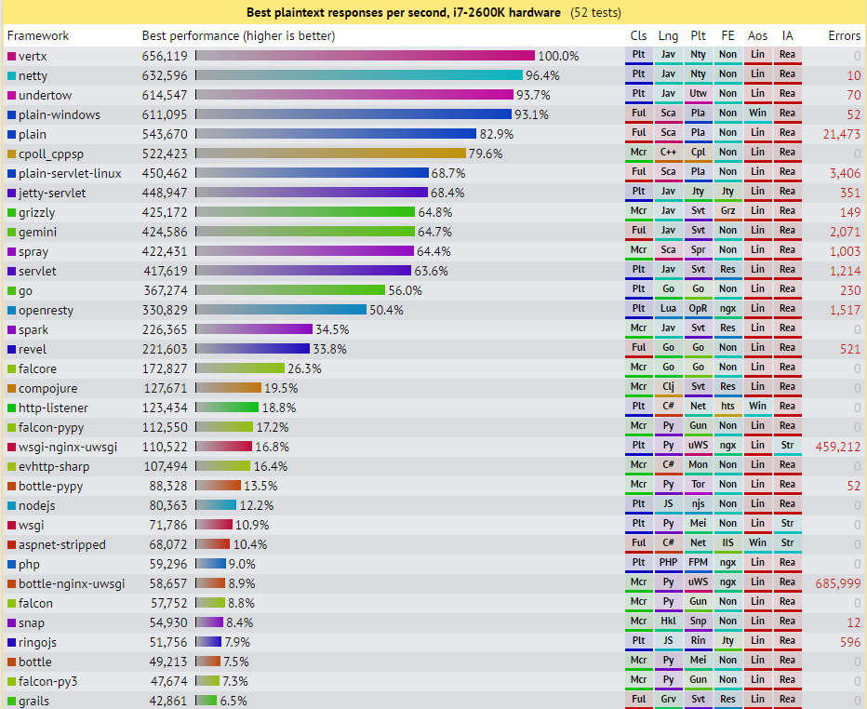
Figure 3. 4 : Résultats des tests effectués sur plusieurs Framework

Vert.x fournit un modèle intéressant pour la conception d'une architecture en micro services. Un verticle simple peut exposer un service HTTP , donc un service REST est disponible . Le verticle écoute sur son propre port TCP.
Avant d’expliquer les différentes architectures possibles avec Vertx, on va commencer par une terminologie :

- Un verticle est une classe Java qui implémente la classe AbstractVerticle, un seul verticle peut contenir un où plusieurs cibles http. Un verticle fonctionne avec une boucle événementielle (event loop en anglais) gérant une file de requêtes en entrée. Le rôle de cette boucle est de lire les requêtes et de les traiter de façon non-bloquante. Chaque verticle a son propre classloader, ce qui permet de s'assurer que les verticles ne peuvent pas connaitre l'état d'une autre verticle, même pour les attributs statiques.
- Le bus événementiel est le système de communication principal entre les verticles, chaque verticale étant isolée et n'ayant pas connaissance de l'existence des autres. Il est basé sur le principe du passage de messages. Ce bus permet la diffusion d'information suivant plusieurs patterns architecturaux : publication/souscription (un message est reçu par tous les abonnés), messagerie point à point (un seul abonné reçoit le message, et les différents abonnés reçoivent des messages à tour de rôle, suivant le principe du round-robin) et requête/réponse (comme le point à point, mais le message contient un handler de réponse). Le bus événementiel peut s'ouvrir sur des applications Javascript hors de Vert.x à l'aide d'un pont utilisant SockJS, en particulier vers des applications clientes, ce qui permet une communication utilisant des websockets, plus directe qu'avec des web services. L'application Javascript doit importer le fichier vertxbus.js afin de pouvoir accéder au bus de Vert.x.
Lors de la conception d'une application micro services, avec Vert.x , on veut généralement de petites unités logiques indépendantes de travail , appelez des micros services.
Chaque micros service devrait idéalement fonctionner dans son propre processus, être autonome Independent, et évolutif. La cartographie à la terminologie ci-dessus : construire le service comme une application vert.x contenant un seul Verticle avec la logique de service.
Les applications vertex communiquent entre eux en utilisant le EventBus distribué. Cela signifie que le fonctionnement de plusieurs JVM sur le même serveur, ou même sur plusieurs serveurs, peut communiquer avec l'autre sur le EventBus vert.x

    - Bases de données

Vu les contraintes de performance déjà cités dans la partie conception, le choix de la base de données s’apparait très important, puisqu’il aura un grand impact sur la performance et le temps de réponse du system.
Il nous faut donc une base de données qui peut garantir à la fois, un temps de réponse optimal pour les opérations de base CRUD, ainsi que des fonctionnalités avancées comme les services de géolocalisation, afin d’éviter les appels externes des API, qui aura dans le cas du réseau mobile un impact directe sur le temps de réponse globale.

MongoDb :
MongoDB est l’une des bases de données NoSQL les plus populaires. Il s’agit d’une base de données orientée documents où les données ne sont pas décrites par un schéma mais stockées sous forme de documents JSON.
MongoDB à été conçue afin d’évoluer aussi rapidement que les applications et les besoin, et cela tout en procurant les fonctionnalités attendues des bases de données usuelles:

- Le stockage et la récupération des données se fait sous forme de documents en format BSON: Binary JSON. Ce qui confère aux données la souplesse des données JSON, il n’y a pas de schéma de données proprement dit et donc pas d’obligation de déclarer de format de données à l’avance. Ce point est très important dans le contexte big data où nous œuvrons car les données à traiter sont parfois imprévisibles.
- Tout comme dans un SGBDR, MongoDB permet une utilisation des Index riche et complète et très efficace (B-Tree)
- MongoDB dispose d’un langage de requêtage qui n’est pas du SQL

Ce qui justifie plus spécifiquement le choix de MongoDB sont les point suivants :
- MongoDB dispose d’un système de réplication et de haute disponibilité, ainsi que de l’auto-Sharding ou scaling horizontal; Les collections volumineuses peuvent être divisées et distribuées sur plusieurs “shards” (eux-mêmes pouvant être situés sur plusieurs machines). l’Auto-balancing intégré.
- Les opérations de mises à jour sont atomiques, “in place” et ainsi plus rapides.
- En tirant profit du calcul en mémoire, MongoDB permet de lire et d'écrire très rapidement
- Parmi les fonctionnalités très intéressante de Mongo DB, il y’a celle de l’indexation géospatiale. On peut l’utiliser pour le développement des services de localisation déjà cités sans avoir besoin du développement d’algorithmes supplémentaires, ni d’effectuer des appels externes.Cette fonctionnalité prend tout son sens lorsque l’on a besoin de recupérer rapidement tous les objets d’une collection qui sont proches d’un lieu dont on connait les coordonnées GPS.
Pour être plus claire, on va donner un exemple de requete pour trouver les lieux les plus proches d’un point de coordonnées en entrée :
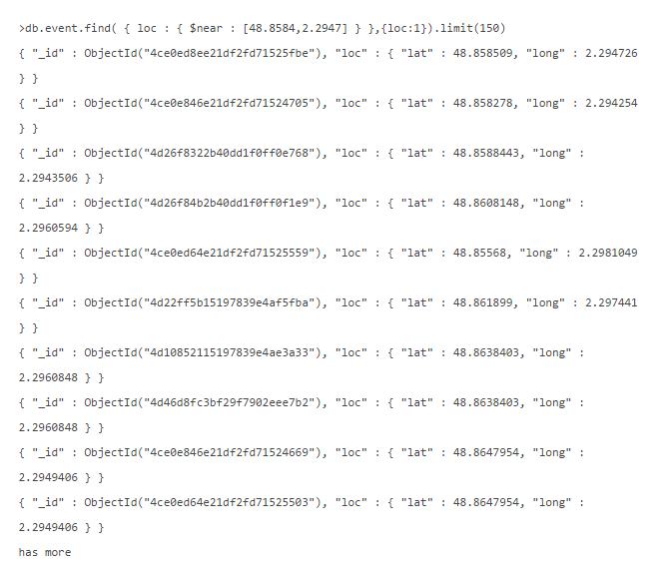
Figure 3. 5 : Exemple de requête de géolocalisation par Mongo DB

  - Réalisation de l’architecture en micro- services

Dans cette partie, on va discuter dans un premier lieu les composants de notre système, par la suite on va détailler un exemple typique d’interaction entre ces composants dans un ordre chronologique.
    - Composants

La figure suivante détaille les différents composants, ainsi que les liaisons entre ces derniers :
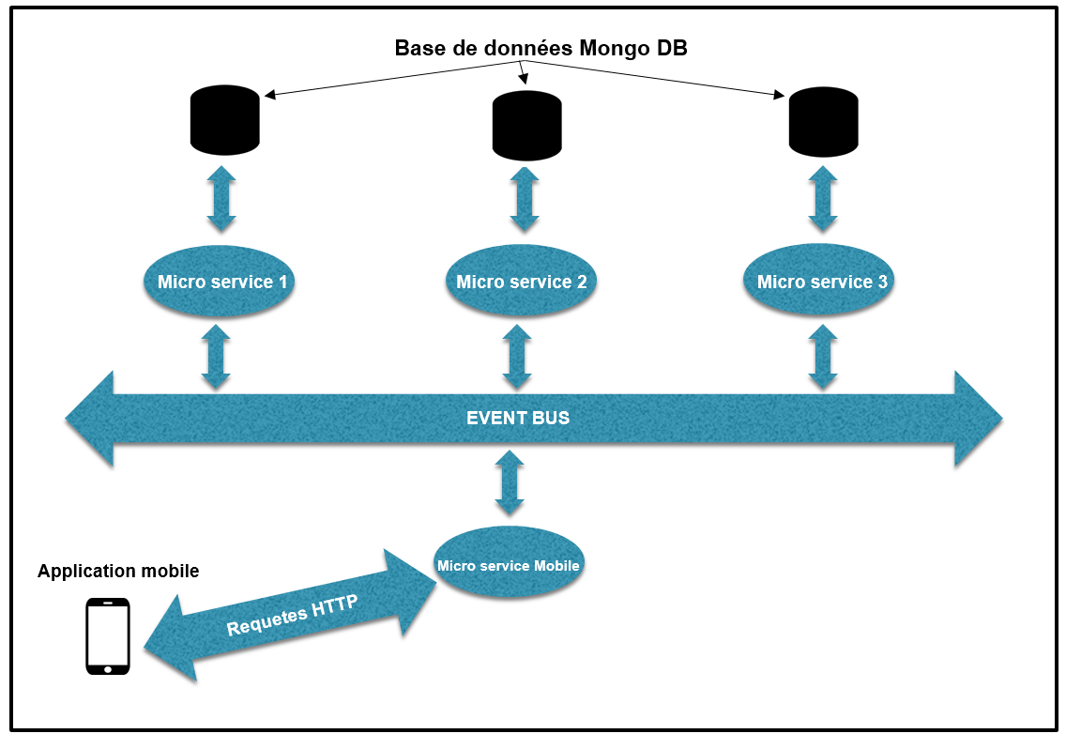
Figure 3. 6 : Les composants de l’architecture

- Micro service x : sont des micros services avec des taches bien particulières (insertion dans la base de données, recherche des locations les plus proches).
Ils ont un accès aux bases de données Mongo DB à travers l’implémentation d’un client Mongo DB.A la réception d’un message à travers le Event bus, chaque micro service effectue le traitement et renvoi les résultats à travers le bus, sans avoir besoin de connaitre ni l’origine du message, ni la destination du résultat.
- Bases de données Mongo DB : représente les éléments de stockage des données, ainsi que les fonctionnalités déjà discuter de cette base de données NOSQL, ce qui optimise le temps de traitement pour chaque micro service.

- Event Bus : représente le mécanisme cœur du système, puisqu’il assure la communication entre les différents micros services et le micro service mobile, et fournie une couche d’abstraction pour les deux. Cette couche logique est l’implémentation directe du principe de la programmation évènementielle, car les appels sont non bloquants.

- Micro service mobile : c’est le service qui contient le code métier. A partir de la requête de l’application client, il construit des requetés élémentaires envoyés sous format de message à travers le bus.

    - Interaction entre les différents composants

La figure suivante détaille le processus de traitement d’une requête http depuis son lancement à partir de l’application mobile :
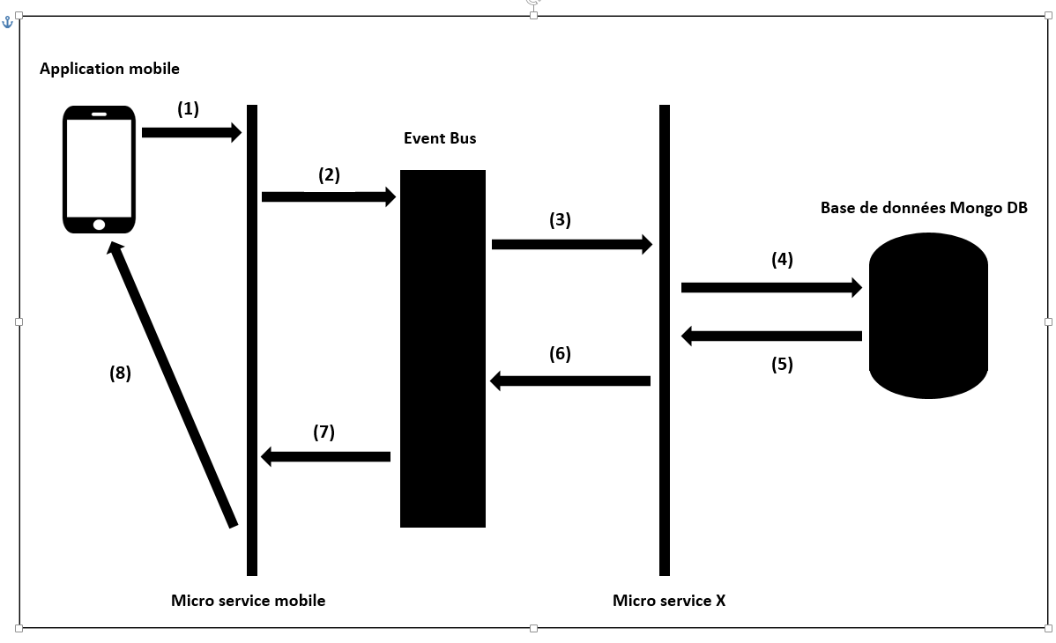
Figure 3. 7 : Illustration de l’interaction entre les différents éléments

- L’envoie d’une requête http (POST, GET, HEAD,……) au micro service mobile, puisqu’il est accessible à travers le protocole http.
- A la réception de la requête http provenant de l’application client, le micro service mobile reconstruit un message, et l’envoie à travers le bus à tous les autres micros services qui sont enregistrés pour consumer ce message.
- L’arrivé du message au micro service déjà enregistré pour consumer ce message, afin d’effectuer du traitement aux données reçues.
- Consultation de la base de données par le micro service.
- Retour des données de la base
- Renvoie d’une réponse au micro service mobile, cependant le micro service n’a pas besoin de connaitre l’émetteur pour répondre, car ceci est délégué au Event Bus.
- L’envoie du résultat à l’application mobile.

  - Test et Documentation

Pour tester le fonctionnement des différents micros services, le navigateur n’offre pas des fonctionnalités avancées pour simuler les différents types de requetés (Get, Post, Head…….), on a choisi donc Postman, qui est un testeur d’API REST, et qui offre des fonctionnalités très avancées pour simuler les différents types de requetés :
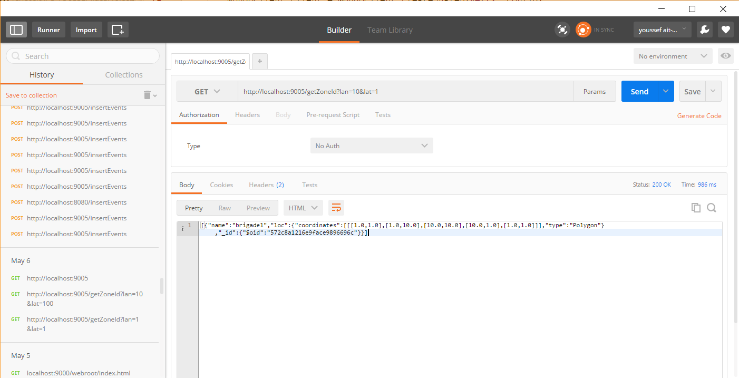

Avec Postman, on a la possibilité de visualiser les résultats de retour, ainsi que l’historique des requêtes effectuées.
L’ensemble des micros services est accessible à travers soit des appels http (micros services mobiles), soit par l’envoie des messages à travers le bus.
Pour invoquer un micro service, il faut connaitre le format de l’URL d’invocation, ainsi que le format des données passées en paramètres, et le format des données retournées, donc il faut avoir une documentation détaillée qui précise les différents aspects déjà cités.
Pour ce faire, on a utilisé RAML (RESTfull API Modeling Language), qui est un langage pour le design, build, test, documentation, et le partage du cycle de vie des APIs.
La figure suivante représente un exemple de documentation d’un micro service. Les autres fichiers de modélisation RAML se trouve dans l’Annexe.
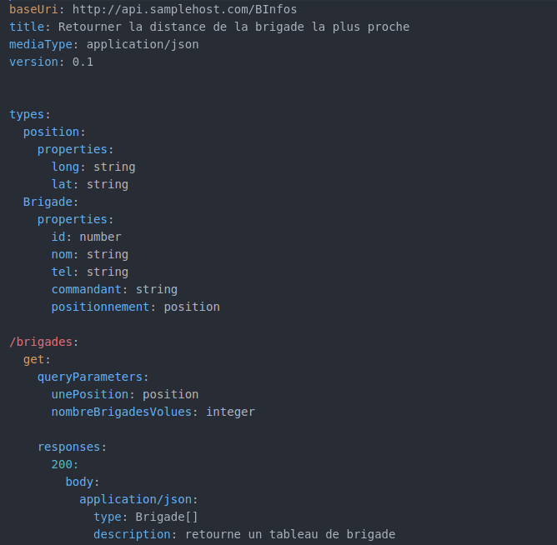
De ce fait, les fichiers RAML contient toutes les informations et descriptions nécessaire pour faire appel à un micro services donné, puisqu’il décrit les fonctionnalités, les formats des paramètres d’entrée et sortie, et la manière pour appeler ce service.

Conclusion :
Dans ce chapitre, on a détaillé les différentes étapes pour la mise en place d’une architecture en micro service, qui est à la fois performante et adaptée pour les applications mobile, car on a pris en considération les contraintes liées au développement mobile, cités dans la partie conception, par ailleurs des choix des outils et Framework pertinentes pour l’optimisation du traitement serveur.

Bibliographie / Webographie

- http://jenkins-le-guide-complet.github.io/html/book.html (guide complet de jenkins).
- https://docs.gradle.org/current/userguide/userguide.html (guide de Gradle ).
- http://docs.sonarqube.org/display/HOME/SonarQube+Platform (SonarQube Doc).
- https://git-scm.com/book/en/v2 (Documentation de Git).
- [W1] https://fr.wikipedia.org/wiki/Int%C3%A9gration_continue
- [W2] http://blog.octo.com/vers-une-usine-de-developpement-2-0/
- [W3] https://fr.wikipedia.org/wiki/Git
- [W4] https://fr.wikipedia.org/wiki/Gradle

Annexe : Documentation du micro-service :
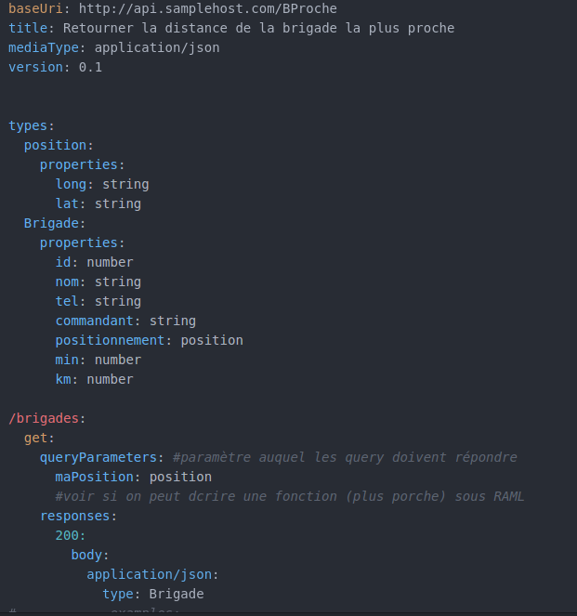
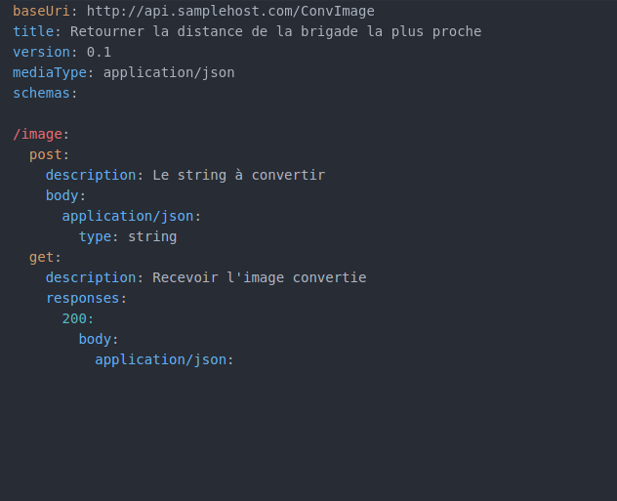
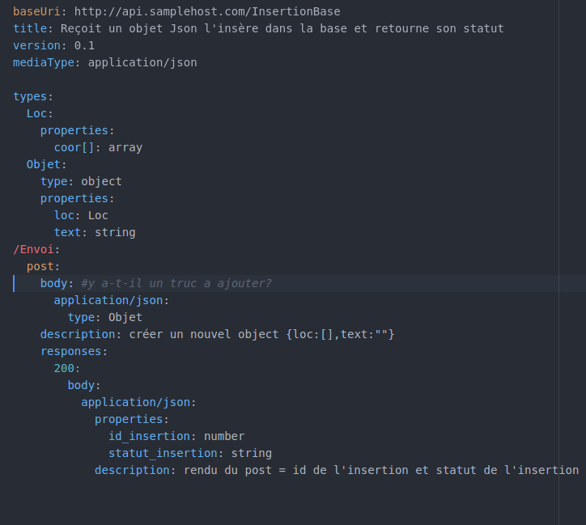

Document A : Veille Technologique

Introduction

Ce document est à l’origine des décisions prises concernant les solutions techniques choisies dans le cadre du PFE "Mise en place d’une framework de développement des application mobiles". Il retrace l’ensemble de la veille technologique effectuée par A.Youssef et E.Mohammed et présente ainsi la majorité des outils utilisés dans le cadre des bonnes pratiques "Intégration Continue " et "Qualité de Code", leur utilité, leurs avantages et inconvénients et finalement une conclusion sur leur mise en place ou non au sein du serveur d’intégration continue et qualité de code.

Rappel et Définition

La volonté de pratiquer les méthodes d’Intégration Continue (domaine très vaste et pour lequel il est difficile de définir concrètement ses limites) dépend de l’utilisation d’outils spécifiques dont le nombre se compte en milliers. Il convient ainsi de faire un choix quant aux technologies à utiliser. C’est le but de cette veille technologique, à savoir le choix des bons outils dans un nombre correct, afin de remplir les besoins du cahier des charges. Pour une meilleure description, et un rappel des bases méthodologiques (nécessaires à la compréhension de cette veille technologique), vous pouvez vous référer à la partie I.2.4 Bases méthodologiques du cahier de spécification.

Intégration Continue

- Serveur d’Intégration Continue

Un serveur d’intégration continue est comme son nom l’indique, un serveur permettant à un utilisateur d’accéder à des outils d’intégration continue, notamment la gestion de régression du code. Il existe de nombreux serveurs d’intégration continue, dont voici une liste non exhaustive :

- Hudson/Jenkins
- Cruise Control, Cruise control.Net
- Go
- Bamboo
- Continum
- Team City
- OpenMake Meister, OpenMake Mojo
- FinalBuilder Server
- Pulse

Pour des raisons de simplification, la veille technologique ne porte que sur une sélection d’entre eux (les plus connus, les gratuits, ceux pouvant supporter au moins java, c/c++ et c#...). Cette veille technologique s’appuie sur le tableau suivant selon les caractéristiques suivantes :
- Informations : Origine du Projet, Open Source, Langages implémentés, Gratuité.
- Support SCM - Source Code Manager (si oui lesquels).
- Gestion des builds.
- Sécurité : Authentification d’utilisateurs.
- Publication des résultats.
- Interface Web.
- Moteur de productions supportées.
- Intégrations d’outil de suivi de projets et gestion de tickets (incidents,événements...).
- Bibliothèques de tests intégrées.
- DE intégrés.
- Installation et configuration.

Voici, page suivante, la veille technologique portant sur Jenkins, OpenMake Mojo, CruiseControl :

Information Projet | CruiseContro  CruiseControl.Net | OpenMake Mojo | Hudson/Jenkins
Origine du projet | ThroughtWorks | OpenMake Software | Java.Net
Open Source | Oui | Non | Oui
Langages  D’implémentation | Java | Java,c++,c#, jsp | Java
Gratuit | Oui | Oui | Oui
Gestion de Builds | Oui | Oui | Oui
Parallel builds  (abilité à build  plusieurs projets  simultanément) | Oui | Oui | Oui
Gestion de builds  distribués | Oui | Oui | Oui
Support SCM | AccuRev  AlienBrain  ClearCase  CMSynergy  CVS  File system SCM  Git  HTTP file  MKS  p4  PVCS  StarTeam  Subversion  Team Foundation  Server  VSS | AccuRev  ClearCase  CA Harvest  CM Synergy  CVS  FileSystem SCM  Git  Dimensions  MKS  p4  PVCS  S  tarTeam  Subversion  Team Foundation  Server  VSS | AccuRev  Bazaar/ BitKeeper  ClearCase  CM Synergy  CVS  File system SCM  Git  HTTP file  Mercurial  p4,  PVCS  StarTeam / Surround  Subversion  Team Foundation  Server  VSS
Gestion de SCM  trigged ou poll  based builds | Oui | Oui | Oui
Lancement de builds  Systèmatiques tous les  xx temps | Oui | Oui | Oui
Reproduction  l’historique des builds | Non | Oui | Oui
Détection et  notification de  tests ayant  échoués. | ? | Oui | Oui
Sécurité  –  Authentification  utilisateurs  Intégration LDAP | Oui  Non | Oui  Oui | Oui  Oui
Publication des  Résultats :  Email  FTP  Jaber  RSS | Oui  Oui  Oui  Oui | Oui  Oui  Non  Non | Oui  Oui  Oui  Oui
Interface Web  Ajouter, cloner,  Supprimer, modifier  Un projet  Mettre en pause  Un build  Accéder aux artifacts  Des builds  Graphiques  Rafraichissement  Automatiques des  Pages  Supports de multi-  projets | Non  Oui  Oui  Oui  Oui  Oui | Non  Oui  Non  Oui  Non  Non | Oui  Oui  Oui  Oui  Oui  Oui
Moteurs de production  Supportés  Shell/Command  Script  Ant  Gradle(Groovy)  OpenMake  Meister  Maven  Make  MSBuild  VisualStudio | Oui  Oui  Non  Oui  Oui  Non  ?  Non | Oui  Oui  Non  Oui  Oui  Oui  Oui  Oui | Oui  Oui  Oui  Oui  Oui  Non  Oui  Non
Intégration des outils  de suivi de projet  et gestion des tickets  Mantis  Bugzilla  Jira  Sourceforge.net  Trac | Non  Non  Non  Non | Non  Oui  Non  Non | Oui  Oui  Non  Non
Bibliothèques  Des tests  Intégrées  CppUnit  JUnit  NUnit | ?  Oui  Oui | Oui  Oui  Oui | Oui  Oui  Oui
Installation et  Configuration  Installeur Windows  Self Contained  Distribution  Dépendance  Additionnelles  Plateforme d’exécution  Moteur de production  Préféré  Plateforme possible  Pour les projets  Supports de multiple  Projets  Fichiers texte de  Configuration | Oui  Oui  JRE, SCM Client  JVM  ANT, Maven  Java+ tout ce qui  Est compilé à l’aide  de Ant/Maven/Nant  oui  Xml | Oui  Oui  JRE, Perl, SCM Client  Windows, AIX  Solaris, HP  Tous  Tous les langages  Oui  ? | Oui  Oui  JRE  JVM  Tous  Tous les langages  Oui  Xml

En conclusion de cette veille technologique portant sur les serveurs d’intégration continue, il me semble logique de choisir Jenkins (outil fork d’hudson suite à un différent entre son cofondateur et oracle) pour ce projet de fin d’études.

En effet, Jenkins, OpenMake Mojo, CruiseControl sont très complets et possède les mêmes capacités à quelques variations prêts. Simplement CruiseControl se base systématiquement sur des projets basés sur Maven/ANt/Nant. N’étant pas actuellement sûr de pouvoir faire tourner des projets c/c++ à l’aide de maven, il convient donc de l’abandonner.

Concernant les différences entre OpenMake Mojo et Jenkins, elles sont infimes. Mais Jenkins est plus simple d’installation, nécessite moins d’outils pour tourner (une simple JVM et un environnement JRE suffisent !). Ainsi, due à sa popularité, sa souplesse d’utilisation et son excellente intégration avec SonarQube et les logiciels de version de code subversion/git (voir la suite de ce rapport), Jenkins semble être l’outil le plus adapté.

- Logiciels de gestions de versions

Un logiciel de gestion de versions (aussi appelés VCS en anglais pour Version Control System) est un logiciel permettant de stocker un ensemble de fichiers sous forme d’arborescence en conservant la chronologie de toutes les modifications qui ont été effectuées dessus. Cela va ainsi permettre de mutualiser le développement, notamment dans le cadre de gros projets. Par exemple : Deux développeurs travaillent sur une même source simultanément. Si le premier développeur travaillant sur la version encore non modifiée par le second soumet ses changements, le second aura ses changements à lui conservés.
  - Git

Git est un logiciel de gestions de versions décentralisé et libre, crée par Linus Torvalds, créateur du noyau Linux.



Les avantages/inconvénients sont :
- + Pour ceux qui n’aiment pas SVN ou CVS
- + Bien plus rapide pour certaines tâches
- + Les opérations sur les branches ont un coût en temps faible
- + L’historique total d’un projet sous forme d’arbre est proposé hors ligne
- + Système décentralisé
- -- Support Windows limité
- -- Apprentissage peuvent être un peu compliqué

  - Mercurial

Mercurial est très proche de Git, puisqu’il est lui aussi un logiciel de gestions de versions décentralisées.

Les avantages/inconvénients sont :
- + Plus facile d’utiliser comme git
- + Meilleure documentation
- + Décentralisé
- -- Impossible de merger deux parent

  - CVS

CVS (concurrent versions system) est le plus vieux VCS présent : Il a été créé aux alentours des années 80 !

Les avantages/inconvénients sont :
- + A été utilisé pendant de nombreuses années et est considéré comme "mature"
- -- Très lente
- -- Problème de Sécurité
- -- Ne supporte pas certain actions

  - Subversion

Subversion a été crée et pensé comme une alternative à CVS pouvant résoudre des bugs de CVS en maintenant une haute compatibilité avec ce dernier.

Les avantages/inconvénients sont :
- + Système plus récent que CVS
- + Inclut des opérations atomic
- + Grande variété de plugins pour les IDEs
- + Non Centralisé
- -- Plus lente
- -- quelques bugs encore présent

- Moteurs de Production

Les moteurs de production sont les logiciels dont la fonction principale consiste à automatiser l’ensemble des actions contribuant à produire un ensemble logiciel opérationnel à partir de données sources. Les plus connus (et ceux qui nous intéressent dans le cadre de projets développés en C, C++, C#, Java) sont :
- Cmake (Gère tout type de languages, C, C++, C#, Java...)
- Maven (Orienté Java mais gère tout type de languages.)
- Ant (Orienté Java mais gère tout type de languages.)
- SCons (Orienté C, C++, Fortran, support de Java, Qt, SWIG...)
- NAnt (Orienté C# et Visual Basic pour la plateforme .NET)
- Gradle (Orienté vers des projets Java, Scala, Groovy voir C++)
- GNU (AutoGen, Automake, Libtool, Make)
- Make
- Nmake (Fournit par Microsoft et disponible dans Visual Studio)

- Ant

Ant est un logiciel open-source crée par la fondation apache qui vise à automatiser les opérations répétitives du développement de logiciel telles que la compilation, la génération de documents (javadoc) ou l’archivage au format (Jar, War ou ear). Ant est écrit en Java et son nom est un acronyme pour « Another Neat Tool » (un autre outil chouette). Il est principalement utilisé pour automatiser la construction de projets en langage Java, mais il peut être utilisé pour tout autre type d'automatisation dans n'importe quel langage.

Il repose sur un fichier XML (le build.xml) qui est un ensemble de cibles (ou targets) ayant chacune un rôle bien précis dans la construction du projet : nettoyage de répertoires, initialisation, compilation, transfert de fichiers, etc. Chaque cible est décomposée en un ensemble de tâches, chaque tâche étant destinée à réaliser une opération particulière. Ainsi, la tâche <javac .../> a pour rôle de compiler des classes Java, la tâche <copy .../> copiera un ensemble de fichiers, etc.

Les avantages/inconvénients sont :
- + Intégré dans la quasi-totalité des IDEs.
- + Supporté nativement par les outils d’intégration continue.
- + Connue pratiquement par tout le monde.
- + On peut tout faire avec Ant.
- + Grande flexibilité.
- -- Devient vite verbeuse
- -- Pas de convention dans l’écriture de xml, ce qui amène de la complexité dans le script
- -- Aucun mécanisme dans la gestion des dépendances.
- -- Création complexe et répétitive d'un processus complet de création d'un artefact JAR ou WAR


- Maven

Apache Maven est un outil logiciel libre pour la gestion et l’automatisation de production des projets logiciels Java en général et Java EE en particulier. Il est semblable à l’outil Ant mais sa configuration est beaucoup plus simple. Maven prend une autre direction que celle empruntée par Ant. Ici, il n'est plus question de créer un fichier XML décrivant précisément les tâches que l'on doit exécuter pour construire son projet. Maven propose de décrire son projet, il insiste sur le principe de favoriser l'utilisation des conventions plutôt que de configurer son projet. En anglais, ce principe porte le nom de Convention over Configuration (la Convention plutôt que la Configuration). Ainsi, si l'on respecte certaines conventions définies par Maven , il devient inutile de préciser certaines informations dans son pom.xml. Par exemple, Maven préconise l'utilisation du répertoire src/main/java pour stocker les fichiers source du projet. En respectant ceci, il devient alors inutile de spécifier à Maven où se trouvent les sources Java, ce qui allège d'autant l'écriture du pom.xml.

Gestion des dépendances avec Maven
Le schéma ci-dessous présente le principe de gestion de dépendances utilisé par maven :
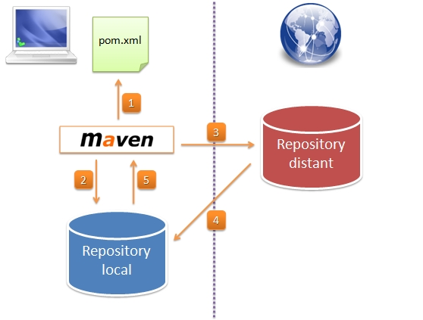
Les étapes de gestion de dépendances :
- Maven commence par définir la liste des dépendances nécessaires au projet, via la lecture du pom.xml du projet.
- Maven interroge alors le repository local afin de trouver les dépendances utilisées.
- Si la dépendance n'est pas trouvée, alors Maven va interroger les repositories distants.
- Les dépendances absentes du repository local sont alors téléchargées depuis les repositories distants, de telle façon à ce qu'elles soient disponibles lors des prochains builds.
- Maven peut alors utiliser la dépendance pour la construction du projet.
L'intérêt de ce mécanisme, en plus de sa simplicité, est que nous ne définissons plus que les dépendances directes de notre projet. Les dépendances de nos dépendances, autrement appelées dépendances transitives sont directement gérées par Maven, et ne préoccupent plus l'esprit du développeur.
Les avantages/inconvénients sont :
- + Utilisation des conventions Maven, permettant de raccourcir le pom.xml.
- + La gestion des dépendances, en particulier les dépendances transitives.
- + L'héritage de projets.
- + De nombreux plugins sont aujourd'hui disponibles.
- + Supporté par la majorité des outils d'Intégration Continue.
- + Il existe plusieurs gestionnaires de repositories locaux, les plus utilisés étant.
- -- Trop grande utilisation de plugins, y compris pour réaliser certaines tâches simples.
- -- Dès que l'on veut sortir un peu du système Maven, que l'on veut faire des choses en dehors du cadre de l'outil, ça devient vite complexe.
- -- Le pom.xml est trop verbeux, par exemple pour la définition dépendances.
- -- XML parfois redondant, même en utilisant l'héritage.
- -- Manque de souplesse, de rigueur sur certains principes (difficile de sortir du cycle de vie par exemple).


- Gradle

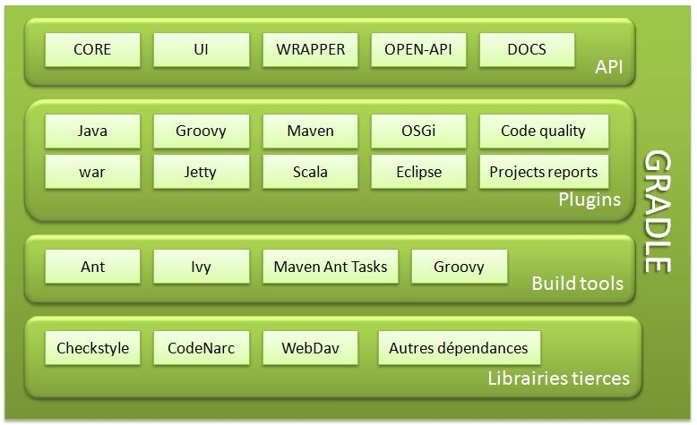
Gradle est un moteur de production open-source plus récent, crée en 2008, fonctionnant sur une plateforme Java, il permet de construire des projets en Java, Scala, Croovy et C++, il pourra supporter d’autre langages à l’avenir, il propose d’écrire des taches de construction ( script build) dans un langage de spécification de domaine en utilisant Groovy.
Grade se livre sous forme d'un produit tout en un, contenant le nécessaire pour mettre en place une chaîne de build sur son projet. L'architecture de Gradle se décompose comme suit :
- Une couche API composée
  - d'une partie core,
  - d'une partie UI pour l'utilisation de Gradle en interface graphique,
  - d'une partie Wrapper pour l'utilisation de Gradle sans requérir initialement son installation
  - d'une partie open-API pour l'utilisation de Gradle par un système externe (type Intégration Continue par exemple),
  - t d'une partie documentation.
- Une couche plugins comportant tous les plugins de Gradle. Contrairement a Maven, Gradle utilise peu de plugins, mais cela est suffisant pour son fonctionnement : des plugins de build comme le plugin java pour la construction d'une librarie Java, un plugin war pour le build d'une application Web ou des plugins de reporting et de qualité de code.
- Une couche outil de build comportant une distribution Ant, Ivy, Groovy et les tâches Ant. Installer Gradle, c'est pouvoir utiliser et réutiliser des infrastructures Ant / Ivy et Maven sans avoir besoin d'installer ces outils respectifs.
- Une couche pour la qualimétrie du code source comportant des librairies comme Checkstyle et codeNarc (qui est l'équivalent de Checkstyle pour les applications Groovy).
On constate en particulier que tous les plugins Gradle sont déjà inclus dans la distribution. Ainsi, de par son architecture, Gradle est à l'image de Ant et Ivy, et ne requiert ainsi aucune dépendance vers l'extérieur pour construire une simple librairie Java.
Les avantages/inconvénients sont :
- + Livré tout en un
- + Peut réutiliser et compléter une infrastructure basée sur Ant, Ivy ou Maven 2.
- + Basé sur Groovy, on peut tout faire avec plus ou moins de facilité.
- + Très peu verbeux.
- + Gère les cycles complets de création de projet.
- + Projet assez vivant.
- + Simplicité de modification du cycle de vie d'un projet pour ajouter ou supprimer des étapes de construction, ou encore en insérer de nouvelles.
- + Modèle de description très riche et extensible.
- -- Outil encore jeune.
- -- Quid de son adoption et de sa pérennité ?

- Autres moteur de productions

Cependant dans le cadre des projets développés dans un autre langage que Java, il est possible que Gradle ne suffise pas.Dans ce cas, un autre moteur de production devra être utilisé. Tous sont supportés par Jenkins et SonarQube, l’utilisateur aura donc le choix : MSbuild, C/C++, ... Comme Jenkins et SonarQube peuvent tout de même travailler sur des projets C, C++, C# il serait fort dommage de passer à côté ! Il faudra simplement indiquer que la partie configuration sur Jenkins et SonarQube sera alors plus compliquée.

En conclusion de cette veille technologique portant sur moteur de production il me pareil logique de choisir Gradle pour ce projet de fin d’études vu à de ses nombreuses avantages, par rapport aux autres moteurs.

- Système de suivi de tickets et gestion de projets

Il existe également dans le monde de l’intégration continue des systèmes complets dédiés au suivi de bugs, à la gestion des incidents... Ces systèmes, dont les plus connus sont Trac, Mantis et Jira , sont très puissants et complets et en général Open Source. Il serait donc possible de les mettre en place dans le cadre de ce projet de fin d’études. Cependant, il convient de faire des choix quant aux nombres d’outils mis en place et pour lesquels des formations devront être prévues. Due à leur complexité (ce sont des outils extrêmement complets), j’ai donc décidé de ne pas les mettre en place sur ce projet.

Qualité de Code

- Outils disponibles sur le marché

Il existe une multitude d’outils disponibles pour mesurer la qualité de code, souvent centrés sur un seul langage et possédant chacun ses propres spécificités (le domaine de la qualité de code est vaste et repose sur de nombreux critères...) :
- PMD
- FindBugs
- CodePro Analytix
- Emma
- Cobertura
- XRadar
- CheckStyle
- JDepend
- Clirr
- Etc

Cependant, pour des raisons pratiques, on ne peut implémenter tous ces outils. Il serait en effet inutile de penser pouvoir former l’utilisateur final à toutes ces technologies ! Il nous fallait ainsi trouver un outil pouvant regrouper si possible les précédents outils et proposer un support complet pour des projets pouvant énormément différer (différences de langages, différences d’outils d’intégration continue...).

  - SonarQube

Il n’existe à ce jour un seul outil capable de réaliser l’ensemble des conditions vues précédemment : SonarQube (anciennement Sonar...).
On peut au premier abord penser que Sonar est moins utilisé que ses confrères. Cependant, Sonar se base sur les outils PMD, Findbugs, Checkstyle et Squid. Par raccourci, utiliser Sonar revient à utiliser les technologies les plus utilisées actuellement sur le marché ce qui est un avantage non négligeable.
Les avantages de Sonar sont :
- + Il supporte notamment plus de 25 langages, ce qui suffit amplement dans le cadre de la mise en route d’un serveur d’intégration continue.
- + Il se combine avec Gradle ou Ant ou Maven (voir la partie Moteur de Production).
- + Il possède une forte communauté.
- + Il offre un support complet d’outils de qualité de code.
- + Il est simple d’utilisation !
Il est donc logique, pour l’ensemble des raisons citées ci-dessus, de choisir SonarQube comme unique outil de Qualité de Code.
Nous verrons dans le cahier de spécifications de quelle manière nous allons intégrer Sonar à notre solution finale.

Plugins choisis

Il est possible pour qui le souhaite d’étendre le cœur de Sonar afin d’augmenter les fonctionnalités de Sonar.
Les plugins sont actuellement divisés en plusieurs catégories :

- Métriques Additionnelles : permet de calculer de nouvelles métriques pour Sonar. Il s’agit en général de permettre le support d’outils externes (JaCoCo, JIRA, JMeter, Mantis, SonarJ,etc.).
- Nouveaux Langages : par défaut, Sonar ne gère que le langage Java, mais grâce à l’ajout de plugins, de nombreux autres langages peuvent être gérés (C, C#, en ce qui nous concerne).
- Visualisation : plugins permettant un affichage différent des métriques calculées par Sonar.
- Gouvernance : offre le support de nouvelles méthodologies d’analyse, comme par exemple SQALE.
- Intégration : permet une meilleure intégration de l’outil Sonar dans l’usine logicielle, par exemple en offrant un support avec Hudson ou Bamboo (serveurs d’intégration continue).
- IDE : plugins destinés aux IDE (outil de développement comme Eclipse ou IntelliJ IDEA) offrant une intégration plus poussée avec Sonar.

Conclusion

Ce document retrace l’ensemble des solutions choisies dans le cadre de projet de fin d’études : "Mis en place d’un serveur d’intégration continue" et notamment les raisons de ces choix. La solution se base ainsi sur les outils : Gradle, Git, Jenkins, Sonarqube. Leur fonctionnement, leur mise en place et leur interfaçage entre l’ensemble de ces outils est relaté dans l’ensemble du document cahier de spécifications.

